**TEMA-13**

**FÍSICA DE LA ATMÓSFERA**

FENÓMENOS ATMOSFÉRICOS

OBSERVACIÓN METEREOLÓGICA

BALANCE ENERGÉTICO TERRESTRE

PAPEL PROTECTOR DE LA ATMÓSFERA

ALTERANCIONES DEBIDAS A LA CONTAMINACIÓN

MEDIDAS PARA SU PROTECCIÓN

**INTRODUCCIÓN**

La METEOROLOGÍA es una de las ramas más jóvenes de la Física, ya que su desarrollo ha sido retardado, no por falta de interés, puesto que la preocupación por el tiempo es innata en el hombre, sino que por las enormes dificultades que se oponía a su avance. Su objetivo actual es el estudio de todos los fenómenos que tienen lugar en la atmósfera terrestre.

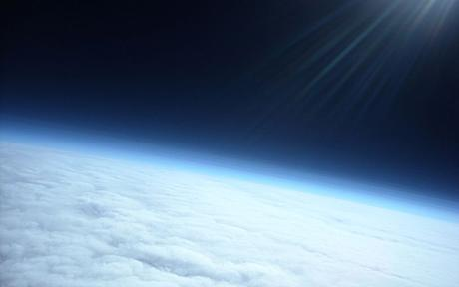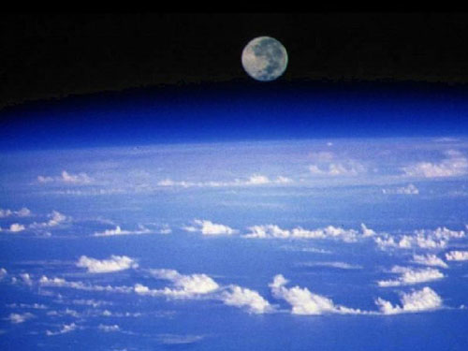Cuando una masa gaseosa uniforme está contenida en un recipiente es relativamente fácil llegar a comprender su comportamiento merced a las leyes de la mecánica de fluidos, las de los gases y y las de la termodinámica, pero el problema se complica cuando sufre un calentamiento que no es uniforme y se originan corrientes convectivas o cuando las paredes de la vasija son irregulares, de modo que las corrientes sufren resistencias variables. Todas estas complicaciones son significativas cuando el propio gas no es homogéneo, por contener vapores condensables. Si además le añadimos que la vasija que contiene ese gas está en movimiento de rotación, comprenderemos el sinfín de problemas que el estudio de la atmósfera presenta, ya que, esta capa gaseosa es un conjunto de gases y vapores que rodean la irregular superficie terrestre, que está calentada muy desigualmente y es arrastrada por la Tierra en su rotación.

**LA ATMÓSFERA**

La atmósfera es la capa gaseosa que a modo de envoltura protectora rodea la Tierra. Su límite inferior es la parte sólida y líquida del planeta, pero su límite superior es impreciso, aunque algunos científicos los sitúan en los 30.000 km.

La atmósfera está constituida por una mezcla de gases, a la que denominaremos aire, y diversas partículas en suspensión como polen, esporas, microorganismos, polvo, hollín sales, etc. que difundidas en la atmósfera y procedentes del suelo, del mar, de los volcanes, etc, forman el llamado ***polvo atmosférico.***

Los gases más abundantes son el ***nitrógeno***(78%), ***oxígeno(21%)*** y ***argón(0,93%)***, que se mantienen prácticamente constantes. También existen otros distintos gases en pequeñísimas concentraciones, en partes por mil, perón (ppm), pero constantes, tales como el ***dióxido de carbono, neón, helio, metano, etc*** y cantidades variables de ***vapor de agua y ozono.***

El aire contiene cantidades variables de vapor de agua en forma de vapor, que es lo que se conoce como humedad atmosférica.

***Humedad absoluta***: *es la cantidad total de vapor de agua en la atmósfera, expresada en gramos, que existe en un metro cúbico de aire.* ***Ha= g/m3(aire)***

La cantidad de vapor de agua que puede admitir la atmósfera varía de manera directa con la temperatura hasta un máximo, en cuyo caso el aire está saturado y el vapor empieza a condensar.

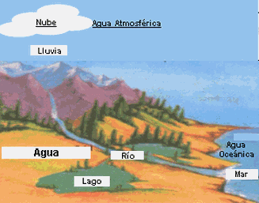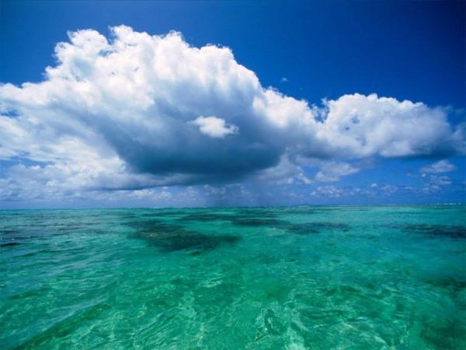

La temperatura a la que el aire, en un momento dado, está saturado se denomina ***punto de rocío***, es decir la humedad relativa es igual a la absoluta. Por esta razón, si la temperatura desciende y/o aumenta la presión, como no toda el agua puede estar en forma de vapor, el exceso pasa a forma líquida, condensación, o directamente a sólida, sublimación.

Normalmente, la atmósfera no contiene la cantidad máxima de vapor de agua, por eso tiene mayor importancia conocer la **humedad relativa (Ha)**, que se define como la relación, expresada en tanto por ciento, entre la cantidad de vapor de agua presente en la atmósfera **(Ha)** y la que podría existir si el aire estuviera saturado **(Hs**), a la misma presión y temperatura. **H**r=**.100**

Por tanto, la ***humedad relativa*** no indica la cantidad de gramos de agua que hay en la atmósfera, sino la cantidad de agua que puede admitir, así por ejemplo, si la humedad relativa es del 20% podrá admitir un 80% más.

El aire es materia y por tanto pesa y ejerce una fuerza sobre la superficie de los cuerpos en contacto con ella.

La fuerza que ejerce la atmósfera por unidad de superficie se denomina ***presión atmosférica.*** La presión varía con la altitud. A nivel del mar, que es el punto de referencia, es de 70mm de Hg, o sea 1013 milibares, disminuyendo a medida que se asciende sobre la superficie terrestre, ya que la masa del aire es menor. Sin embargo el descenso no es constante pues cerca de la superficie se concentra casi toda la masa atmosférica mientras que a unos 5,5km de la superficie existe aproximadamente un 50% y por encima de los 80km ta solo queda un 3% del total. Ello es debido a que el aire es un gas muy compresible de manera que cerca de la superficie presenta la máxima densidad y se va expandiendo al ascender según va disminuyendo la presión.

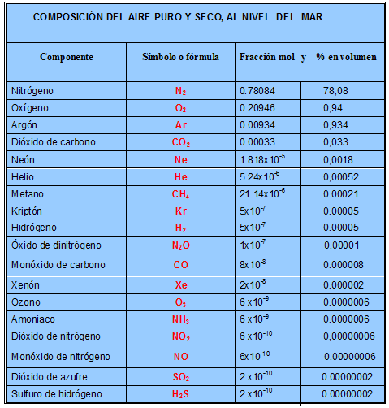

La presión atmosférica no es siempre la misma en un punto determinado, sino que sufre variaciones, dependiendo de diversos factores, entre ellos la temperatura y la humedad.

**CAPAS DE LA ATMÓSFERA**

**1.-*Según la temperatura***

Por la forma en que varía la temperatura con la altura, la atmósfera se divide en una serie de capas perfectamente diferenciadas. En sentido ascendente desde la superficie, y según la nomenclatura propuesta en 1960 por la Unión Internacional Geodésica y Geofísica (UIGG) son las siguientes. Hay diferencias según autores sobre las dimensiones de estas capas y sobre las variaciones de temperatura de las mismas.

***Troposfera***: es la capa inferior de la atmósfera, en contacto directo con la superficie terrestre. Tiene una altitud media de unos 12km, 8 en los polos y de 16 a 18km en el ecuador, y una temperatura que va disminuyendo de manera casi constante a medida que asciende, con un descenso medio de 6,5ºC por cada km, llamado ***gradiente vertical de temperatura (GVT)***, hasta alcanzar los -50ºC y -70ºC en su superficie final.

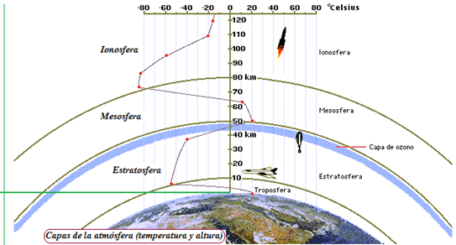

***Estratosfera:*** se extiende desde la tropopausa hasta la estratopausa, situada a unos 50km de la superficie. En los primeros 20km la temperatura permanece prácticamente constante para después aumentar hasta un intervalo de 0ºC a 10ºC en su límite superior. Este aumento de temperatura se debe a la absorción de la radiación ultravioleta por parte de las moléculas de ozono, que se concentran en la denominada ***ozonosfera*** situada a partir de los 22km. En la estratosfera se dan algunas turbulencias y se forman algunas nubes, ***nubes irisadas o nacaradas***, por el color del borde, por lo que no se puede decir que sea una capa totalmente en calma.

***Mesosfera:*** se extiende por encima de la ***estratopausa***. La temperatura vuelve a descender hasta alcanzar unos valores mínimos de unos -80ºC en su límite inferior, ***mesopausa,*** situado a unos 80km de la superficie.

***Termosfera:*** capa de gran espesor que se extiende hasta unos 500km, dispuesta sobre la ***mesopausa***. Aquí se produce de nuevo un aumento de la temperatura por la absorción de parte de las radiaciones solares, llegando a alcanzar temperaturas superiores a los 1000ºC. En la parte más baja de esta capa aparecen ***estrellas fugaces, nubes noctilucentes***, concentración de partículas muy finas procedentes de erupciones volcánicas y del espacio, y en la parte superior, las ***auroras boreales***, debidas a la ionización de los gases. La ***termopausa*** marca el límite superior de la ***termosfera***.

***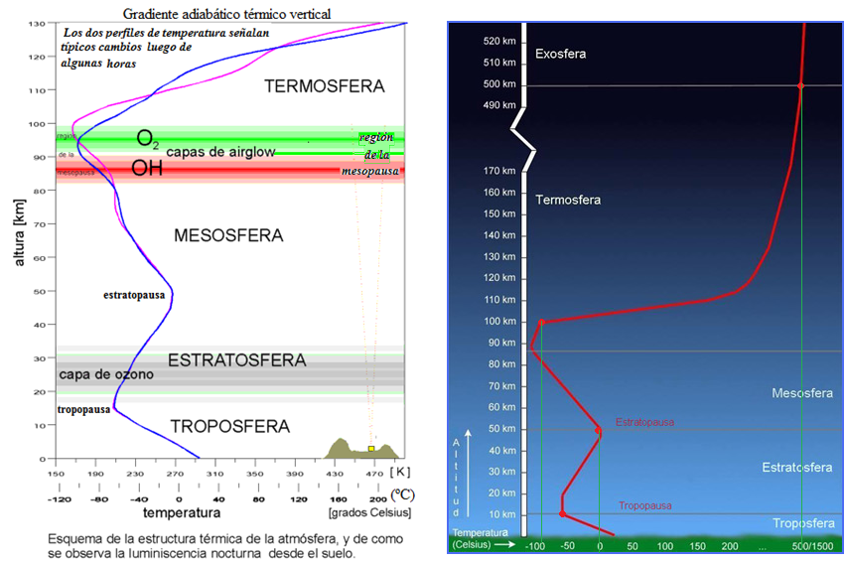Exosfera***: representa el límite superior propiamente dicho de la atmósfera, pero su dimensión se desconoce. Se supone extendida hasta la altura en que la densidad se asemeja a la del gas interespacial que la rodea.

***2.-Según su estado de ionización***: según el estado de ionización de los componentes. La atmósfera se divide en dos capas.

***Neutroesfera o quimiosfera***: comprende los primeros los 80km de la atmósfera y en ella los átomos y moléculas que existen, no están ionizados, ya que las radiaciones que penetran las capas más bajas de la atmósfera no tienen la energía suficiente para ionizarlas.

***Ionosfera:*** en esta capa, que se encuentra en os mismos límites de la termosfera, los componentes están ionizados, de ahí su nombre, pues los rayos X, rayos γ y ultravioleta que llegan de la atmósfera si poseen energía suficiente para ionizar los átomos y moléculas. Se distinguen varias capas según la densidad de electrones. En estas capas de electrones se reflejan las ondas de radio y TV utilizadas en las radiocomunicaciones.

***3.-según su composición química,***  la atmósfera de divide en dos grandes capas

***Homosfera:*** comprende los primeros 80km y aunque la densidad del aire disminuye rápidamente con la altura, la proporción de los distintos gases, con la excepción del ozono y el vapor de agua, que son variables, es bastante uniforme. Ello es debido a que en esta capa existen mecanismos efectivos de mezcla turbulenta.

***Heterosfera:*** se extiende desde los 80-90km hasta el límite exterior de la atmósfera y tiene una composición heterogénea. En esta capa predominan los mecanismos de difusión sobre los de mezcla, lo que determina que las moléculas se acumulen en función de las fuerzas gravitacionales que hacen que las más pesadas se sitúen en las zonas más bajas, mientras que las más ligeras, caso del hidrógeno, puedan extenderse hasta varios miles de kilómetros. Según el gas predominante, en la heterosfera se distinguen, en sentido ascendente, las siguientes capas.

*Capa de nitrógeno (N2)* entre 80 y 200km, acompañada de oxígeno molecular y atómico

*Capa del oxígeno atómico(O)*, entre los 200 y 1100km

*Capa del helio (He)*, entre los 1100 y 3500km

*Capa del hidrógeno atómico (H)*, entre los 3500 y los 10.000km

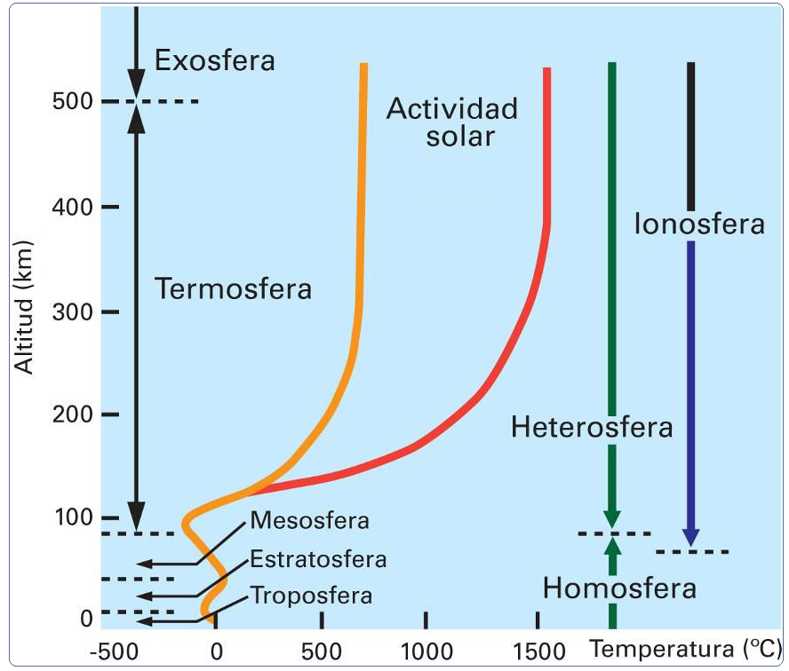

**FENÓMENOS ATMOSFÉRICOS**

La atmósfera constituye un sistema que intercambia materia y energía, tanto con la superficie del planeta como con el espacio exterior. Dado que el aporte energético no es homogéneo ni en el tiempo, ciclos día-noche, invierno-verano, ni en el espacio, donde existe una mayor insolación en el ecuador que en los polos, los componentes atmosféricos se encuentran en un estado dinámico, consecuencia del cual son los denominados fenómenos atmosféricos como lluvias, vientos, nubes, ciclones, etc.

El conocimiento de los mecanismos que generan dichos fenómenos puede resultar esencial para una correcta predicción de los mismos.

El estudio de la dinámica atmosférica se basa en la presencia y evolución de las masas de aire, que pueden distinguirse en la troposfera. En esta capa, el aire, sobre todo en las partes más bajas, no es homogéneo: muestra diferencias en cuanto a la temperatura, humedad y grado de estabilidad, debido a la distribución de la radiación solar y de la presión sobre la Tierra, por lo que es posible individualizar unas masa de aire de otras.

Desde el punto de vista termodinámico existen dos tipos: masas de airee frio, aire ártico o antártico y polar, y masas de aire cálido, tropical y ecuatorial. Cuando se originan sobre los continentes son secas, y si se forman sobre los océanos son húmedas. Una vez formadas, las masas de aire no son estáticas sino que experimentan desplazamientos de lo que resulta una dinámica atmosférica, que es la responsable de los fenómenos atmosféricos que se producen en la troposfera

***1.-Movimientos verticales de la atmósfera***

Los movimientos verticales de las masas de aire son consecuencia, en la mayoría de las ocasiones de las variaciones de temperatura que se dan con la altura, directamente relacionadas con el calentamiento de la superficie terrestre o a causa de la presión.

***El gradiente vertical de temperatura*** disminuye con la altura hasta el nivel de la tropopausa a razón de 0,6ºC-1ºC/100m. Sin embargo existen situaciones en que la temperatura aumenta con la altura, lo que se llama ***inversión térmica.***

Las inversiones térmicas se dan a cualquier altura de la troposfera pero un caso muy corriente es el que se produce a nivel del suelo, sobre todo con cielos despejados, aire en calma y una fuerte irradiación nocturna de calor sobre la superficie terrestre. A medida que se enfría el suelo lo hace el aire dispuesto sobre él, de manera que éste adquiere una temperatura inferior a la que existe en las capas superiores. La inversión térmica se puede producir también en superficies superiores nevadas.

Condensación de nubes: para que se produzca la condensación es necesario que la humedad relativa sea del 100% pero también que exista una superficie o partículas sólidas que actúen como núcleos de condensación, sobre los cuales se puedan reunir las moléculas de agua en número suficiente para formar pequeñas gotas. Según como se produzca el enfriamiento del aire húmedo, la condensación puede ser por:

***Irradiación*,** debido al enfriamiento del suelo, que crea una situación de inversión térmica, ya que la temperatura del suelo es menor que la del aire situado encima.

El vapor de agua se condensa sobre la superficie terrestre más fría en forma líquida dando lugar al ***rocío*,** o sólida, ***la escarcha***, si la temperatura es menos de 0ºC.

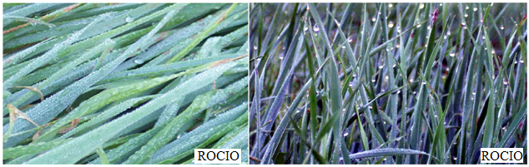Debemos señalar que la escarcha no es el rocío que se hiela, sino el vapor de agua que por sublimación pasa de gas a sólido sin pasar por el estado líquido. Por tanto, la formación de estos dos meteoros acuosos no produce nubes. Cuando la condensación se produce en un aire estable y en las capas más bajas de la atmósfera en contacto con la superficie terrestre fría origina las ***nieblas.*** Se diferencian de las auténticas nubes en que el proceso de condensación procede del suelo.

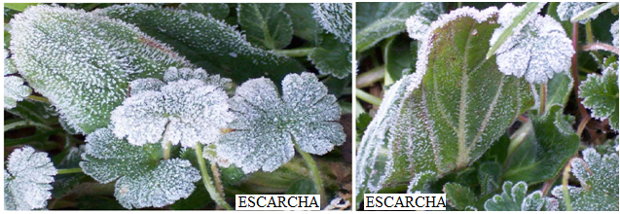

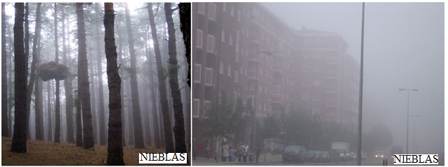

***Ascensión adiabática:*** se debe al ascenso de las masas de aire y la consiguiente disminución de presión. Una vez que el aire alcanza su punto de rocío, se originan pequeñas gotas de agua que se mantienen en suspensión formando las ***nubes*.** Cuando el aire saturado asciende a una altitud en que la temperatura es menor de 0ºC, se forman cristales y hielo, si es de manera ordenada y lenta da origen a la ***nieve***, y si es desordenada y rápida al ***granizo.***

***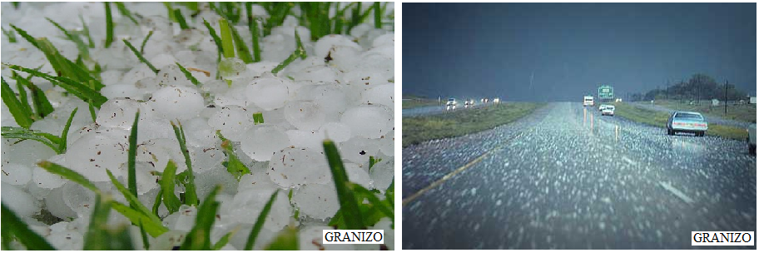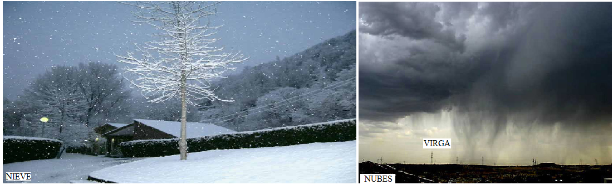***

Cuando el peso de las gotas de agua, copos de nieve o granizo, es mayor que las corrientes ascendentes que los mantienen en suspensión, se producen las precipitaciones.

Las ***precipitaciones.-*** Es la forma que el agua presente en la atmósfera retorna de manera sólida o líquida a la superficie terrestre, fenómeno éste que siempre viene precedido por los procesos de condensación, sublimación o por ambos a la vez. Uno de los fenómenos de precipitación más singulares es el de tormentas, que constituyen un ejemplo espectacular de los cambios de humedad en la atmósfera, y de liberación de energía en las zonas templadas.

***2.-Movimientos horizontales***

Además de las variaciones de presión en sentido vertical la presión atmosférica también muestra variaciones horizontales, que están relacionadas con la distribución de la radiación solar y el diferente calentamiento de la superficie terrestre.

Estas variaciones horizontales de presión sobre la superficie terrestre suponen un movimiento compensatorio que desplaza el aire desde las zonas de mayor presión, *anticiclones*, a las de menos presión, *borrascas.* Este es el origen del ***viento*** que se puede definir como el movimiento del aire en sentido horizontal y que tiende a compensar las diferencias de presión horizontales. Su velocidad será tanto mayor cuanto más juntas estén las isóbaras, mayor gradiente de presión, y menor, si las isóbaras están separadas.

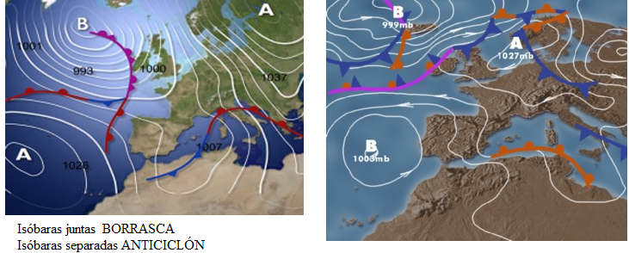En el hemisferio Norte, los vientos giran en sentido horario en las ***altas presiones*** y en contra en las ***bajas presiones***.

***3.-Circulación general de la atmósfera***

Existe en la Tierra una circulación general de la atmósfera de carácter zonal en la que entran en juego: las masas de aire, la temperatura, la humedad y la rotación y traslación de la Tierra. Estas variables, junto con la posición con respecto al continente, son las que definen los climas zonales más importantes del globo.

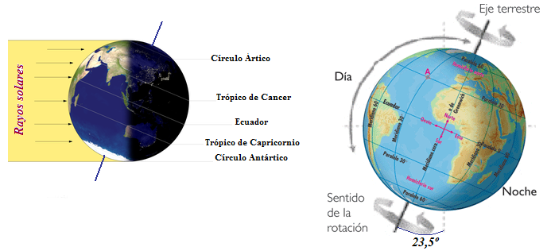En general, el viento es la circulación de masas de aire, provocada por diferentes causas pero con un denominador común, un gradiente de energía. La Tierra recibe del Sol luz y calor, pero a causa del grado de inclinación sobre su eje, las zonas ecuatoriales y tropicales son las que reciben la mayor parte de esta energía, estableciéndose un gradiente entre el ecuador y los polos. Este gradiente de energía es el que determina la circulación general de la atmósfera, funcionando como una bomba que traslada el calor ecuatorial hacia ambos polos.

En el ecuador existe un cinturón de bajas presiones que rodea al planeta denominado ***depresión ecuatorial***, provocado por la ascensión del aire caliente producida en esas latitudes. Al subir, el aire se enfría en contacto con las capas altas de la troposfera y pierde gran parte de la humedad que contenía, que generalmente la descarga en forma de lluvia, volviendo a descender. Debido al efecto de las fuerzas de Coriollis, el viento sufre una desviación hacia la derecha en Hemisferio Norte y a la izquierda en el Sur. Estos vientos se conocen como vientos Alisios, y siempre soplan de Este a Oeste



aceleración absoluta

aceleración de Coriollis ******

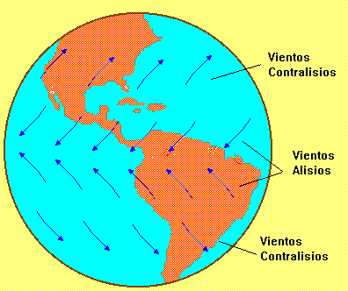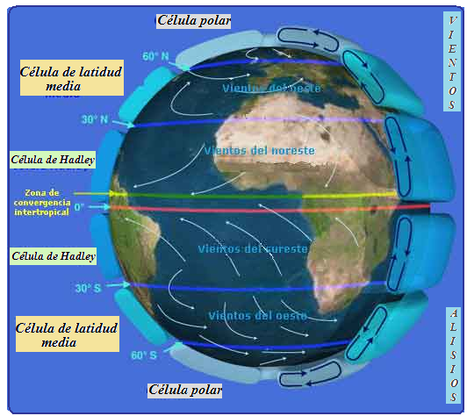Los vientos alisios soplan de manera relativamente contante en verano y menos en invierno. Circulan entre trópicos, desde los 30-35º de latitud hacia el ecuador. Se dirigen desde las altas presiones subtropicales, hacia las bajas presiones ecuatoriales. El movimiento de rotación de la Tierra desvía a los alisios hacia el oeste, y por ello soplan del nordeste al suroeste en el hemisferio norte y del sudeste hacia el noroeste en el hemisferio sur.

Por lo tanto en el ecuador se produce un ascenso masivo de aire caliente, originando una zona de de bajas presiones que viene a ser ocupada por otra masa que proporciona los alisios. La masa de aire caliente que asciende, se va enfriando paulatinamente y se va dirigiendo en sentido contrario a los alisios, hacia las latitudes subtropicales, de donde proceden éstos. Los vientos alisios forman parte de la circulación de ***Hadley*** que transporta el calor desde las zonas ecuatoriales hasta las subtropicales reemplazando el aire caliente por aire más frio de las altitudes superiores.

La célula ***Hadley*** es una célula de circulación cerrada de la atmósfera terrestre que domina la circulación global atmosférica en las latitudes ecuatoriales y tropicales. Las células de ***Hadley*** se extienden desde el Ecuador hasta latitudes de unos 30º en ambos hemisferios, como nos muestra la figura.

Este calor es transportado en un movimiento celular con el aire ascendiendo por convección en las regiones ecuatoriales y desplazándose hacia latitudes superiores por las capas altas de la atmósfera.

El ascenso del aire caliente en el Ecuador está acompañado de la formación frecuente de tormentas convectivas en la llamada zona de convergencia intertropical.

El efecto de la rotación terrestre impide una mayor extensión de la célula de **Hadley** a través de fuerzas de Coriollis. Estas fuerzas, debidas a la aceleración de Coriollis, impiden que las dos células de ***Hadley*** no se extiendan por ambos hemisferios, desde el Ecuador a los Polos.

El transporte de calor en las latitudes medias y altas está gobernado por sucesiones de borrascas y anticiclones con frentes de aire cálido procedentes desde las latitudes inferiores y de aire frío procedentes de las latitudes superiores.

Existe una segunda célula convecctiva meridional superpuesta a estos movimientos y denominada célula de ***Ferrel***. La célula de ***Ferrel*** transporta el aire cálido de los trópicos hasta latitudes subpolares (60º). Posteriormente existe también una célula polar entre los 60º y los polos

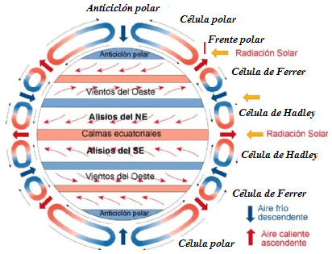

Al igual que el ascenso del aire caliente genera el cinturón de bajas presiones ecuatorial, el aire que desciende genera núcleos de altas presiones. La distribución de los núcleos de de altas presiones no es idéntica en ambos hemisferios.

En el hemisferio Austral existe un cinturón de altas presiones conocido como Cinturón subtropical de altas presiones, cuyo eje se sitúa en torno a los 30ºC de latitud sur. En el Hemisferio Norte, la mayor presencia de masas continentales provoca que no exista un cinturón de altas presiones como en el caso anterior. Por el contrario, la situación de las altas presiones varía según la época del año.

Durante el invierno, el aire sobre los continentes está más frío que el que se encuentra sobre el mar. Esto genera la aparición de bajas presiones en el mar, siendo las más importantes las denominadas Baja Aleutina, que se sitúa en el Pacífico, y la baja Islándica, sobre el Atlántico. Sobre los continentes se generan centros de altas presiones, siendo los más importantes la Alta Siberiana, que se sitúa en el centro de Asia, y la alta Canadiense, que se localiza en el norte de Norteamérica. Durante el verano, la situación es inversa. En esta estación, los continentes están más calientes que el mar. Por esta razón, sobre ellos se forman sistemas de bajas presiones, mientras que sobre el mar se forman altas presiones. Las más importantes son la Alta de las Azores, que se sitúa sobre el Océano Atlántico, y la Alta Hawaiana, sobre el Pacífico.

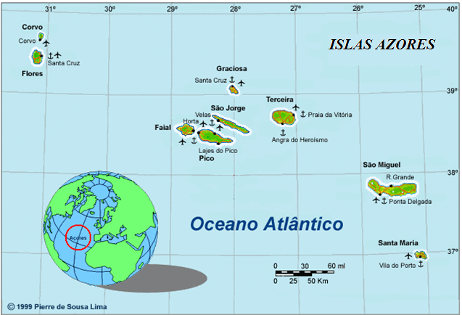

Las áreas de bajas presiones están relacionadas con el tiempo lluvioso y borrascoso. El aire superficial es cálido y húmedo. Al ascender, el aire se enfría y pierde gran parte de su capacidad de retener el vapor de agua, por lo que esta se condensa y precipita, convirtiéndose en lluvia.

La mayor parte del viento que sale de las zonas de altas presiones vuelve hacia el ecuador, pero una parte sigue hacia los polos. E su camino, vuelven a calentarse y, en consecuencia, ascienden. En el Hemisferio sur, este fenómeno genera la aparición del denominado Cinturón subantártico de bajas presiones. Parte del aire, una vez en el límite de la troposfera, vuelve hacia el cinturón subtropical de altas presiones. Otra parte se dirige en dirección al Polo Sur, formando un centro permanente de altas presiones conocido como Alta polar.

En la zona de contacto entre el Cinturón subantártico de bajas presiones y la Alta polar, a nivel de la superficie, se forma un cinturón de vientos de componente. Este. Estos vientos, debido a la ausencia de grandes masas continentales, suelen ser muy persistentes y llegan a alcanzar altas velocidades.

En el Hemisferio Norte, debido a la existencia de grandes masas continentales, el aire que fluye desde las zonas de altas presiones hacia el Polo Norte se comporta de manera diferente. Como se ha visto anteriormente, se suceden zonas de altas y bajas presiones según la época del año. En estas latitudes, debido a la fuerza de Coriollis, los vientos en altura presentan una componente Oeste mayoritaria. Estos vientos en altura, al permanecer sobre las áreas polares, generan un gran vórtice donde la presión atmosférica disminuye. Esto se conoce como Baja polar.

*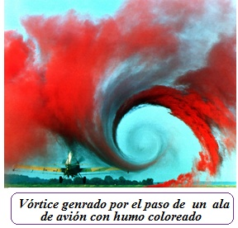Un* ***vórtice*** *es un* [*flujo turbulento*](http://es.wikipedia.org/wiki/Flujo_turbulento) *en rotación espiral con trayectorias de corriente cerradas. Como vórtice puede considerarse cualquier tipo de flujo circular o rotatorio que posee* [*vorticidad*](http://es.wikipedia.org/wiki/Vorticidad)*.*

*La vorticidad es un concepto matemático usado en* [*dinámica de fluidos*](http://es.wikipedia.org/wiki/Din%C3%A1mica_de_fluidos) *que se puede relacionar con la cantidad de circulación o rotación de un fluido.*

*La vorticidad se define como la circulación por unidad de área en un punto del flujo.*

*El movimiento de un fluido se puede denominar* [*solenoidal*](http://es.wikipedia.org/wiki/Solenoidal) *si el fluido gira en círculo o en hélice, o de forma general si tiende a rotar en torno a un eje.*

La zona de contacto entre los vientos de Baja polar, fríos y secos, y los vientos subtropicales cálidos y húmedos, generan una zona muy inestable denominada Frente polar. Debido al flujo de estos vientos, el frente polar es frecuentemente perturbado, apareciendo amplias ondulaciones en sus límites, en las que el aire polar se mueve en dirección sur y el aire subtropical lo hace en dirección norte. Este fenómeno está asociado a la aparición de las borrascas. Al final, la ondulación se separa de la zona de bajas presiones polares y se disipa en el aire subtropical.

Asociada al frente polar se encuentra una masa de aire en altura que se desplaza a altas velocidades. Es lo que se conoce como corriente de chorro polar, que puede llegar a alcanzar en su seno velocidades de 300km/h. Algunos autores consideran que son estas corrientes de chorro polar (jet stream) las auténticas causantes de la circulación general de la atmósfera.

***La circulación general de la atmósfera y Galicia***

Galicia, por su latitud equidistante entre el Ecuador y los Polos, está enclavada en una zona templada, inmersa en la Masa Tropical Marina (caliente y húmeda). Además está habitualmente bajo la influencia del anticiclón de las Azores, y sufre pasajeros embates de las masas frías fronterizas, Polar continental y Polar Marítima, por acción del frente polar. En cuanto a los vientos, Galicia queda incluida en el cinturón de los oestes (Westerlies), de origen marítimo, templados y húmedos, viéndose afectada de forma regular en otoño-invierno por los sistemas nubosos que procedentes del Atlántico son arrastrados por esos vientos de componente oeste. Esto produce el paso sucesivo de borrascas con sus correspondientes frentes fríos y cálidos que suelen estar girados de sur y suroeste a noroeste.

En verano, los cinturones de vientos del Oeste se desplazan hacia el Norte y Galicia queda bajo el dominio de las calmas subtropicales. Además, el anticiclón de las Azores de desplaza hacia el oeste cortando el paso de borrascas atlánticas que se desplazan más al norte. En esta época, los vientos son generalmente débiles siendo de componente norte, noroeste y nordeste.

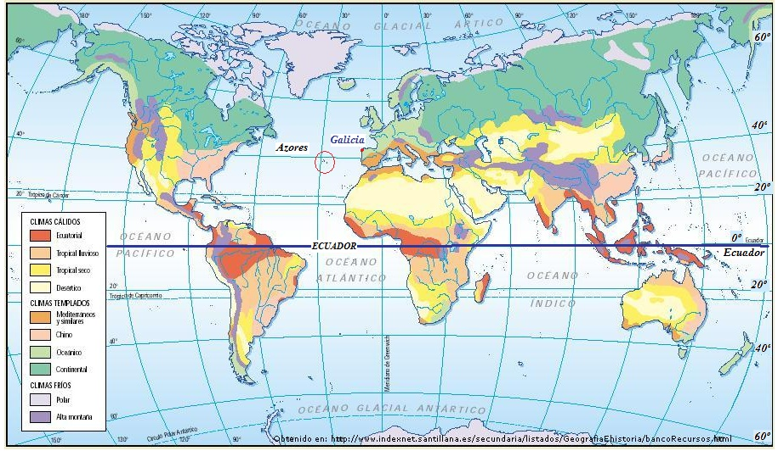

**OBSERVACIÓN METEOROLÓGICA**

La meteorología es una de las ramas de la Geofísica que su desarrollo ha sido promocionado en estos últimos años, dada la gran preocupación e interés por conocer todos los fenómenos que tienen lugar en la atmósfera con una relativa anticipación.

La **meteorología:** es la [ciencia](http://es.wikipedia.org/wiki/Ciencia) interdisciplinaria que estudia el [estado del tiempo](http://es.wikipedia.org/wiki/Estado_del_tiempo), el [medio atmosférico](http://es.wikipedia.org/wiki/Atm%C3%B3sfera_terrestre), los [fenómenos allí producidos](http://es.wikipedia.org/wiki/Meteoro) y las leyes que lo rigen.

Hay que recordar que la [Tierra](http://es.wikipedia.org/wiki/Tierra) está constituida por tres partes fundamentales: una parte sólida llamada [***litósfera***](http://es.wikipedia.org/wiki/Lit%C3%B3sfera), recubierta en buena parte por [agua](http://es.wikipedia.org/wiki/Agua), [***hidrosfera***](http://es.wikipedia.org/wiki/Hidrosfera) y ambas envueltas por una tercera capa gaseosa, ***la*** [***atmósfera***](http://es.wikipedia.org/wiki/Atm%C3%B3sfera). Éstas se relacionan entre sí produciendo modificaciones profundas en sus características. La ciencia que estudia estas características, las propiedades y los movimientos de las tres capas fundamentales de la Tierra, es la [Geofísica](http://es.wikipedia.org/wiki/Geof%C3%ADsica). En ese sentido, la meteorología es una rama de la geofísica que tiene por objeto el estudio detallado de la envoltura gaseosa de la tierra y sus fenómenos.

Se debe distinguir entre las condiciones actuales y su evolución llamado [tiempo atmosférico](http://es.wikipedia.org/wiki/Tiempo_atmosf%C3%A9rico), y las condiciones medias durante un largo periodo que se conoce como [clima](http://es.wikipedia.org/wiki/Clima) del lugar o región.

Mediante el estudio de los fenómenos que ocurren en la atmósfera la meteorología trata de definir el clima, predecir el tiempo, comprender la interacción de la atmósfera con otros subsistemas, etc. El conocimiento de las variaciones climáticas ha sido siempre de suma importancia para el desarrollo de la [agricultura](http://es.wikipedia.org/wiki/Agricultura), la [navegación](http://es.wikipedia.org/wiki/Navegaci%C3%B3n), las [operaciones militares](http://es.wikipedia.org/wiki/Guerra) y la vida en general.

La meteorología es una disciplina muy compleja, pese a que muchos sólo conocen de ella los aspectos concernientes a la [climatología](http://es.wikipedia.org/wiki/Climatolog%C3%ADa) y la [previsión del tiempo](http://es.wikipedia.org/w/index.php?title=Previsi%C3%B3n_del_tiempo&action=edit&redlink=1). Su campo de estudios abarca, por ejemplo, las repercusiones en la Tierra de los [rayos solares](http://es.wikipedia.org/wiki/Radiaci%C3%B3n_solar), la [radiación](http://es.wikipedia.org/wiki/Radiaci%C3%B3n) de [energía](http://es.wikipedia.org/wiki/Energ%C3%ADa) [calorífica](http://es.wikipedia.org/wiki/Calor) por el [suelo](http://es.wikipedia.org/wiki/Suelo) terrestre, los [fenómenos](http://es.wikipedia.org/wiki/Fen%C3%B3meno) [eléctricos](http://es.wikipedia.org/wiki/El%C3%A9ctrico) que se producen en la [ionosfera](http://es.wikipedia.org/wiki/Ionosfera), los de índole [física](http://es.wikipedia.org/wiki/F%C3%ADsica), [química](http://es.wikipedia.org/wiki/Qu%C3%ADmica) y [termodinámica](http://es.wikipedia.org/wiki/Termodin%C3%A1mica) que afectan a la atmósfera, los efectos del [tiempo](http://es.wikipedia.org/wiki/Tiempo) sobre el organismo humano, etc.

Los temas de la meteorología teórica se fundan, en primer lugar, sobre un conocimiento preciso de las distintas [capas de la atmósfera](http://es.wikipedia.org/wiki/Atm%C3%B3sfera_terrestre#Capas_de_la_atm.C3.B3sfera_terrestre_y_la_temperatura) y de los efectos que producen en ella los rayos solares. En particular, los meteorólogos establecen el balance energético que compara la [energía solar](http://es.wikipedia.org/wiki/Energ%C3%ADa_solar) absorbida por la Tierra con la energía irradiada por ésta y disipada en el [espacio interestelar](http://es.wikipedia.org/wiki/Espacio_interestelar). Todo estudio ulterior implica, por lo demás, un conocimiento de las repercusiones que tienen los movimientos de la Tierra sobre el tiempo, los climas, la sucesión de las estaciones. También dan lugar a profundos estudios teóricos los dos parámetros principales relativos al [aire](http://es.wikipedia.org/wiki/Aire) atmosférico: la [presión](http://es.wikipedia.org/wiki/Presi%C3%B3n) y la [temperatura](http://es.wikipedia.org/wiki/Temperatura), cuyos gradientes y variaciones han de ser conocidos con la mayor precisión.

En lo concerniente a la evolución del tiempo, tiene especial importancia el estudio del [agua](http://es.wikipedia.org/wiki/Agua) atmosférica en sus tres formas: [gaseosa](http://es.wikipedia.org/wiki/Vapor_de_agua), [líquida](http://es.wikipedia.org/wiki/L%C3%ADquido) y [sólida](http://es.wikipedia.org/wiki/S%C3%B3lido), así como las condiciones y circunstancias que rigen sus cambios de estado, calor latente de [evaporación](http://es.wikipedia.org/wiki/Evaporaci%C3%B3n_(proceso_f%C3%ADsico)), de [fusión](http://es.wikipedia.org/wiki/Fusi%C3%B3n), etc., de la estabilidad e inestabilidad del [aire húmedo](http://es.wikipedia.org/wiki/Humedad), de las [nubes](http://es.wikipedia.org/wiki/Nube) y las [precipitaciones](http://es.wikipedia.org/wiki/Precipitaciones).

Otra rama fundamental se esfuerza en determinar las leyes que rigen la [circulación general de la atmósfera](http://es.wikipedia.org/wiki/Circulaci%C3%B3n_atmosf%C3%A9rica), la formación y los movimientos de las [masas de aire](http://es.wikipedia.org/wiki/Masa_de_aire), el [viento](http://es.wikipedia.org/wiki/Viento) y las [corrientes](http://es.wikipedia.org/wiki/Corriente) en general, la [turbulencia](http://es.wikipedia.org/wiki/Turbulencia) del aire, las condiciones en que se forman y mueven los [frentes](http://es.wikipedia.org/wiki/Frente_(meteorolog%C3%ADa)), [anticiclones](http://es.wikipedia.org/wiki/Anticicl%C3%B3n), [ciclones](http://es.wikipedia.org/wiki/Cicl%C3%B3n) y otras perturbaciones, así como los procesos que dan lugar a los [meteoros](http://es.wikipedia.org/wiki/Meteoro).

Si la Tierra no girara y además su superficie fuera regular, el calentamiento desigual de las distintas partes de su superficie daría lugar a una distribución constante de los vientos, ya que el aire se elevaría, por calentamiento, en el Ecuador, y el aire frío acudiría a ocupar su lugar desde los polos, mientras el cálido se dirigiría por arriba hacia aquéllos, de modo que, salvo irregularidades locales, los vientos soplarían hacia el Sur, junto a la Tierra, en el hemisferio Norte, lo contrario ocurriría en el hemisferio Sur.

Pero este esquema tan sencillo queda perturbado por la rotación terrestre, que da lugar a una fuerza de Coriollis, desviando la trayectoria del viento hacia la derecha en el hemisferio Norte y hacia la izquierda en el hemisferio Sur.

Los movimientos generales de la atmósfera tiene lugar como se indica en la figura y que ya hemos comentado anteriormente.

La preocupación por el tiempo es innata en el ser humano y actualmente se une a esta preocupación, la prevención, y por tanto la toma de medidas, pare evitar catástrofes para el desarrollo de cosechas.

La escala de los procesos meteorológicos que tienen lugar en la atmósfera así como la energía que en ellos se pone en juego, es tan grande que las tentativas humanas para influir en el tiempo pueden, a lo sumo dar tan solo resultados locales.

Los varios ensayos que en este sentido se ha realizado pueden clasificarse de la siguiente manera:

1.-Producción artificial de lluvias

2.-Disipación de nieblas

3.-Protección contra descargas eléctricas

4.-Dsiminución del riesgo de heladas

5.-Protección contra granizadas y pedriscos

6.-Protección contra el viento

La producción artificial de lluvia, materia que está todavía sujeta a fuertes controversias, pero en la que indudablemente se han conseguido grandes avances.

[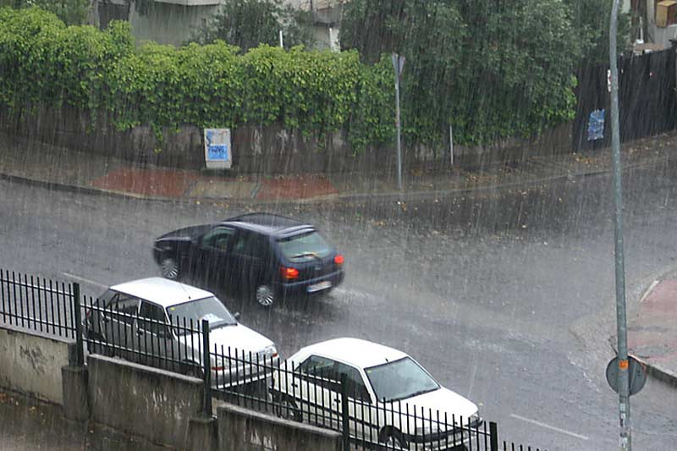](http://www.rumtor.com/Fotos%20para%20web/meteo/chubasco1web.jpg)Comencemos por decir que no cabe precipitar lluvias a menos que existan nubes aptas para ello. Hemos visto como al enfriarse el aire, por ascensión adiabática, el exceso de vapor se condensa sobre los pequeños núcleos para formar la nube, pero que mientras la temperatura de ésta sea superior a los 0ºC no contendrá más que gotitas de agua y raramente precipitación apreciable; únicamente cuando existan cristales de hielo en la atmósfera saturada de vapor puede esperarse un rápido crecimiento de aquéllos y su capacidad de producir precipitaciones.

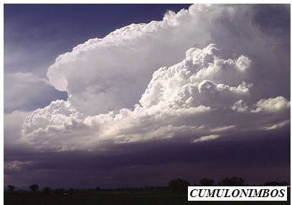

Para la producción artificial de lluvias uno de os métodos ensayados consiste en introducir cristales de hielo mediante una siembra de partículas de hielo seco, o de alguna sustancia muy higroscopia. Las partículas de CO2 sólido son lanzadas desde un avión sobre la nube, y al caer dentro de ésta producen temperaturas de -30ºC, con lo cual las gotas de agua congelan sin necesidad de intervención de los primeros cristales de hielo de la propia nube. Por otra parte, cada partícula lanzada deja tras de sí un reguero de partículas de hielo, y estas, por turbulencia, se propagan por toda la nube condensando su vapor de agua y dando lugar a cristales que, al aumentar rápidamente de peso, podrán iniciar la precipitación. Pero para que ésta se produzca se requieren tres condiciones.

1. La nube debe extenderse bastante por debajo de la isoterma de 0ºC, a fin de que contenga suficiente agua transformable en lluvia.
2. También debe de extenderse por encima de la isoterma de 0ºC, pues de lo contrario los cristales de hielo formados desparecerían
3. Dentro de la nube han de existir fuertes corrientes ascendentes, capaces de sostener cristales, una vez formados, para darles tiempo de crecer y dimensionarse por la nube.

Precisamente estas tres condiciones se dan en los ***cumulonimbos***, que son las nubes que con mayor frecuencia ocasionan espontáneamente las precipitaciones más copiosas.

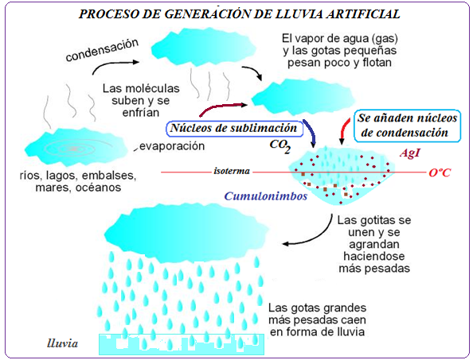Otros ensayos para producir lluvias artificiales consisten en sembrar las nubes con cristales de ioduro de plata (AgI). El mecanismo de la acción de estos cristales difiere esencialmente del que tiene lugar con el hielo seco. . Por su estructura cristalina, muy semejante a la del hielo, os cristales de ioduro de plata sustituyen a los de agua en su papel de núcleos de sublimación, verificándose directamente la del vapor de agua sobre aquellos. El CO2 sólido, por el contrario actúa creando los núcleos de sublimación. Los cristales de ioduro presentan además la ventaja de no fundirse ni evaporarse a las temperaturas atmosféricas superiores a 0ºC, pudiendo introducirse en la nube desde el suelo, aunque en este caso su eficacia no es tan segura y resulta algo aleatoria. Por otra parta, ensayos hechos han demostrado que los cristales de ioduro pierden, al poco tiempo de salir del generador, su aptitud para actuar de núcleos de condensación.

***Comentario a la lluvia artificial***

Las primeras investigaciones sobre lluvia artificial fueron realizadas por dos científicos de General Electric en Nueva York, que estudiaban la formación de hielo sobre las alas de los aviones. Las primeras pruebas consistieron en la pulverización de hielo seco en cumulonimbos. Posteriormente, otro investigador descubrió que el yoduro de plata poseía una estructura semejante a los cristales de hielo, y pensó que este compuesto debería ser mejor núcleo de condensación que el hielo seco. En la década de los 50 y 60 surgieron en Estados Unidos empresas dedicadas a producir lluvias artificiales bajo demanda, que obtuvieron resultados satisfactorios. Posteriormente, se han ensayado otros compuestos para las siembras, cloruro sódico, urea, etc.

El proceso es muy sencillo, consiste en localizar nubes de un cierto tipo, bombardearlas con yoduro de plata, bien con una avioneta o desde el suelo por medio de generadores que funcionan como estufas o con cohetes de manera que el agua cristaliza formando copos de nieve germinales que crecen y al llegar a un cierto peso precipitan como nieve o granizo de pequeño tamaño, fundiendo para dar lluvia a menores altitudes. El truco está en sembrar la nube en el momento y lugar adecuados.

En general, la siembra de nubes es un método que se utiliza para eliminar la niebla y nubes en aeropuertos, en este caso se utiliza dióxido de carbono. Quizás, uno de los paises en los que la lluvia artificial es más popular es China donde se ha utilizado mucho en tiempos de sequía. Sin embargo, en el verano del 2005 se atribuyó al bombardeo de nubes las fuertes granizadas que cayeron sobre Pekín y que causaron graves daños materiales en la ciudad. Recientemente, en el mes de Mayo, un incendio que arrasó 8.300 hectáreas de bosque en el norte de China fue apagado gracias a lluvia artificial. Varios cohetes fueron lanzados contra las nubes, causando la caída de una ligera nevada sobre el incendio, según detalló la agencia estatal china. En el ámbito de lo festivo, el Ayuntamiento de Pekín ha prometido que bombardeará las nubes los días previos a los Juegos Olímpicos para garantizar que no lloverá en la ceremonia de apertura el 8 de agosto del 2008. En este sentido, la leyenda de que en la Plaza Roja de Moscú nunca llueve durante las celebraciones de Mayo puede deberse al yoduro de plata.

***Los centros de acción***

Podemos definir para el conjunto del planeta, una serie de altas y bajas presiones a las que llamaremos centros de acción ya que son los responsables de los tipos de tiempo que actúan en un determinado clima zonal. Estos centros de acción son: las bajas presiones ecuatoriales, las altas presiones subtropicales que por su estabilidad tienen nombre: como los anticiclones de las Azores, Hawai, Índico, del Pacífico Sur o del Atlántico Sur; las bajas presiones polares del frente polar; y las altas presiones polares, que también tienen nombre, como los anticiclones ártico, antártico, canadiense o siberiano.

Estos centros de acción son estáticos y se desplazan de norte a sur en verano y en invierno, con el desplazamiento aparente del Sol, modificando su extensión y latitud, hasta llegar a desaparecer, como en el caso de los anticiclones térmicos, o incluso llegar a aparecer otros más pequeños y secundarios. Los centros de acción de las bajas presiones no suelen tener nombre, por su carácter temporal, salvo los huracanes o las regiones en las que aparecen borrascas de forma permanente, como la borrasca de Islandia.

Existen, además, otros centros de acción secundarios que afectan a lugares concretos y en determinadas estaciones, y que provocan tipos de tiempo específicos, como las borrascas la de mar de Liguria o la de Sonora. A España, por ejemplo, la afectan las bajas presiones saharianas en verano, que provocan calima de calor, o la depresión del mar de Liguria en otoño, que alimenta las lluvias torrenciales y las gotas frías, o los anticiclones térmicos que aparecen en el centro de la península en invierno y generan tiempo estable, seco, soleado y frío.

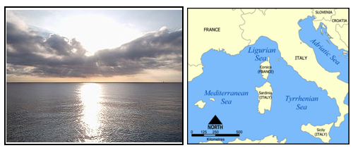El mar de Liguria es una subdivisión del mar Mediterráneo, cuyos límites si bien no son muy precisos están delimitados por un triángulo imaginario cuyos vértices son el Cap Ferrat francés vecino a Niza, la Punta di Revelatta cerca de Calvi en Córcega y el Cabo Piombino en Livorno en la Toscana. Baña la costa italiana conocida como Rivera de Liguria y Toscana y las islas de Córcega y Cerdeña, como nos muestran las imágenes.

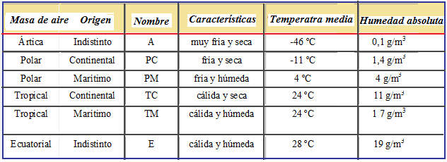Los centros de acción son las regiones manantiales de las masas de aire. Las masas d aire tienen características de temperatura y humedad homogéneas. Tiene gran extensión lateral, hasta centenares de kilómetros y está separada de otra masa por un frente y se distinguen entre:

Las masas de aire y frentes.-El estado físico de la atmósfera se determina midiendo la presión, temperatura, humedad, velocidad dl viento, etc. en gran número de puntos, tanto en superficie como en altura y un análisis de los resultados demuestra que existen enormes masa de aire, extendiéndose sobre algunos miles de kilómetros con características homogéneas; así, por ejemplo, dentro de una misma masa de aire varias estaciones encontraran una misma temperatura a determinado nivel, o medirán el mismo punto de rocío, etc.

Estas masas de aire se forman y adquieren sus características allí donde grandes volúmenes de aire permanecen en reposo bastante tiempo sobre alguna región de la Tierra en que, por uniformidad de la superficie, las condiciones son análogas sobre grandes áreas. Así, por ejemplo, existe el aire ártico, cuyas propiedades fueron adquiridas sobre tierras o mares, cubiertos de hielo, del Norte del continente americano y de Eurasia; el aire tropical marítimo que se origina en el centro del Atlántico etc.

Dichas masa de aire evolucionan des su lugar de origen y a lo largo del camino que recorren, pero por muchas transformaciones que experimenten siempre es posible diferenciar entre:

-***Masas de aire frío***, es decir cuya temperatura es inferior a la de la superficie sobre la que avanzan

-***Masas de aire cálido***, con temperatura superior a la de la superficie sobre la que se desplazan

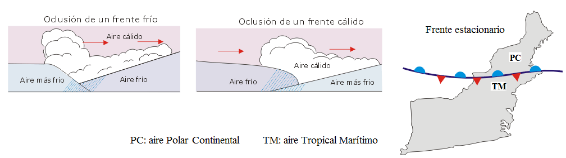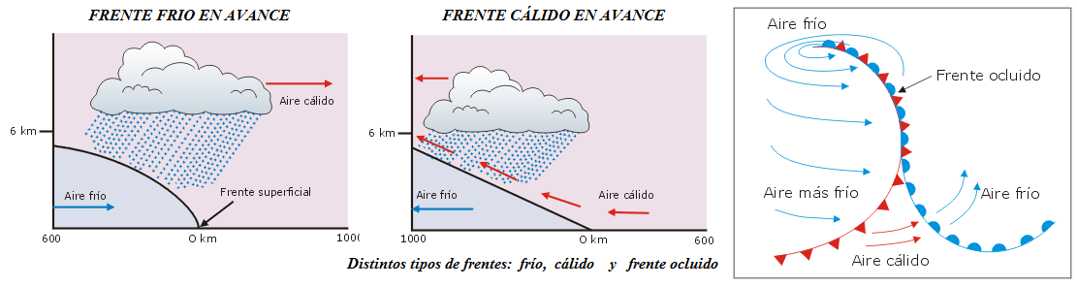Una superficie frontal es la región límite o de separación entre dos masas de aire distintas, y su intersección con la superficie terrestre constituye un **frente**

**BALANCE ENERGÉTICO TERRESTRE**

La Tierra es un sistema en equilibrio energético, de manera que la diferencia entre la energía aportada al sistema y la que el sistema devuelve debe ser cero. Esto implica que la temperatura de la Tierra permanece constante, y así ha sido a lo lago dl tiempo, con ligeras variaciones que han supuesto cambio climáticos. En definitiva, el foco de toda la energía sobre la superficie de la Tierra y su atmósfera es el Sol. Cuando sus rayos pasan a través de la atmósfera sólo un 10% de su energía es absorbida, mientras que el resto se emplea en calentar, y muy irregularmente, la superficie terrestre. Esta, a su vez, emite de nuevo hacia la atmósfera parte de la energía incidente, pro lo hace en forma de radiación calorífica, es decir, radiación electromagnética de longitud de onda más larga que la luminosa recibida.

La atmósfera, que es prácticamente diatérmana, transparente, para la radiación solar, resulta ser casi atérmana, opaca o absorbente para las radiaciones caloríficas de onda larga y, por lo tanto actúa a modo de vidriera de invernadero. Como consecuencia de este proceso la atmósfera, en lugar de calentarse uniformemente por los rayos solares, toma una temperatura determinada por las peculiaridades del suelo, que de esta forma imprime caracteres propios a las masas de aire próximas.

En este proceso juega también un papel primordial la irregular distribución de tierras y mares, ya que si ambas superficies difieren poco en relación a su poder de absorción, se comportan de distinto modo por su conductividad y capacidad térmica. La capacidad térmica es igual al calor específico por la densidad, cuyos valores para las rocas son aproximadamente, 0,15cal/g ºC y 2,5 g/cm3, mientras que para el agua ambos son del orden de la unidad, de modo que este elemento requiere mayor cantidad de calor para hallarse en equilibrio térmico en la Tierra, pero una vez caliente debe perder muchas más calorías que el suelo para reducir el mismo número de grados su temperatura.

El agua actúa como un enorme termostato regulador de la temperatura

Podemos decir que de la energía aportada por el Sol se distribuye de la siguiente manera:

* Una parte es absorbida por la atmósfera, vapor de agua, polvo atmosférico, ozono y nubes
* Otra parte importante es absorbida por la superficie terrestre
* Otra parte es reflejada al espacio desde la atmósfera y la superficie terrestre. Esta cantidad de radiación solar recibe el nombre de albedo planetario.

Por su parte, la energía que el sistema Tierra devuelve al espacio procede de:

* La radiación de onda corta reflejada, es decir, el albedo planetario
* La radiación de onda corta que es absorbida por la atmósfera, pues esta energía se almacena en ella y una vez convertida en energía radiante de onda larga, sale al exterior.

En resumen, el sistema terrestre global, superficie terrestre más atmósfera, presenta un balance radiactivo nulo, de manera que la energía solar que entra y la energía terrestre que sale permanece en equilibrio: el flujo solar incidente, una vez se le ha restado el flujo solar reflejado queda compensado por el flujo térmico emitido desde el planeta.

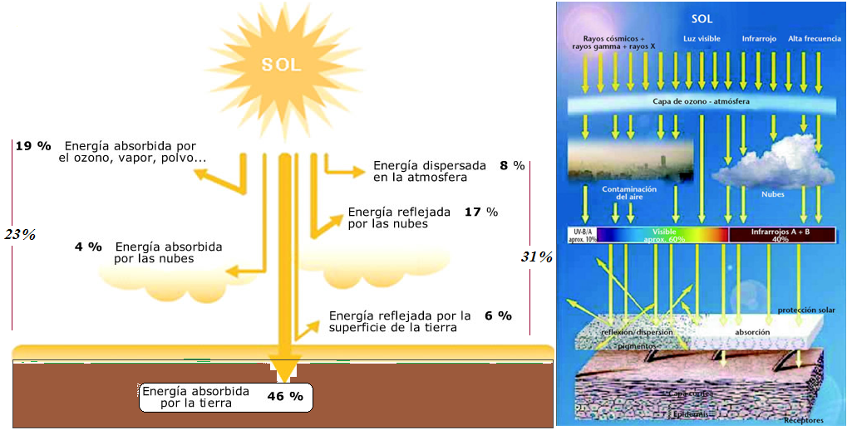

**PAPEL PROTECTOR DE LA ATMÓSFERA**

El Sol es una estrella formada por diversos elementos en estado gaseoso, principalmente hidrógeno, en condiciones tales que lleva a cabo un proceso de fusión nuclear espontáneo e ininterrumpido. Estas reacciones constituyen el origen de la energía solar, que se puede considerar como una fuente inagotable de energía.

La fracción de esta energía que llega a Tierra, aunque es muy pequeña, supera en unas 10.000 veces la potencia de todas las formas de energía que emplea el hombre. Así, a la capa más externa de la atmósfera, llegan unos [W/m2], lo que se conoce como la **constante solar**.

No toda esta energía llega a la superficie de la Tierra. Puesto que al atravesar la atmósfera, es interceptada por las diferentes capas de que la estructuran, perdiendo intensidad. Es así que la energía que recibe la superficie de la Tierra, radiación global, se compone de dos tipos: la radiación directa, que no sufre cambios, y la radiación dispersa o difusa, debida a la dispersión por parte de la atmósfera y del suelo. De esta manera, la radiación que llega al suelo es de unos 900[W/m2], valor que, a escala de todo el planeta, equivale a unas 2.000 veces el consumo energético mundial.

La radiación solar abarca una amplia gama del espectro electromagnético, aunque la casi totalidad está comprendida en el rango de longitudes de onda de: λ (**0,1- 4μm**)

Dicha radiaciones filtrada a su paso por la atmósfera de manera que no toda ella alcanza la superficie terrestre

A nivel de la ***Termosfera*** se absorben radiaciones de **λ** menores de 200nm o sea 0,2μm; es decir, Los rayos **γ** y los rayos **X** y parte de los **UV**. La radiación menor de 100nm es absorbida principalmente por el Nitrógeno y la comprendida entre los 100 y los 200nm por el Oxígeno molecular

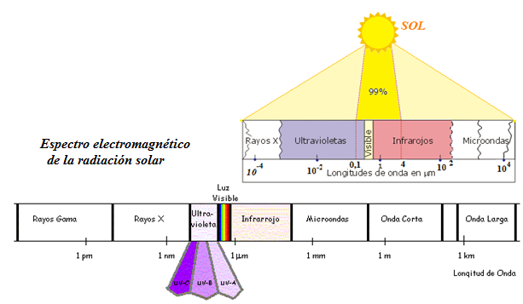

A nivel de la Estratosfera se absorbe la radiación con longitudes de onda comprendida entre 200 y 300nm, UV corto, siendo el responsable de dicha absorción el Ozono.

Por lo tanto, al entrar en la Troposfera, las radiaciones menores de 300nm, que son las más perjudiciales para los seres vivos, han desaparecido completamente. El resto de la radiación hasta los 4000nm, o sea los 4μm llega a la superficie terrestre y se utiliza en la fotosíntesis y la iluminación terrestre, y sobre todo en el calentamiento de la Tierra.

Resumiendo lo anterior diremos que existe un efecto invernadero “natural”, como resultado de la envoltura de aire que nos rodea, beneficioso, y que tenemos que diferenciar del provocado por la actividad humana.

La mayor parte de la energía del Sol se emite en el espectro visible. Esta radiación atraviesa la atmósfera y es absorbida en parte, calentando la capa superior de continentes y océanos. Como sabemos, todo cuerpo radia calor en función de su temperatura, siendo dicha emisión de frecuencias menores (y longitudes de onda mayores) cuanto menor sea la temperatura. Puesto que la superficie terrestre posee una temperatura muy inferior al Sol, radiará energía electromagnética de longitudes de onda más largas, en la banda del infrarrojo. Esta radiación es absorbida por el vapor de agua y el dióxido de carbono presentes en la atmósfera y es la responsable del calentamiento natural del aire. En esto consiste el efecto invernadero.

No es menos importante para nosotros la acción de la capa de ozono, que protege la vida del planeta absorbiendo la radiación ultravioleta cancerígena procedente del Sol. Su importancia es, por lo tanto, inestimable. Sin embargo, en la década de 1970, se descubrió que ciertos productos químicos llamados ***clorofluorocarbono****s,* o **CFC**, usados como ***propelentes*** en los aerosoles, representaban una posible amenaza para dicha capa. Se descomponen por acción de la luz solar y el cloro destruye las moléculas de ozono. Actualmente existe un acuerdo internacional para limitar el uso de dichos productos y otros similares.

Desde el punto de vista de su composición, la radiación que llega hasta la capa exterior de la atmósfera está constituida por la **radiación ultravioleta (UV)** (de 100 a 400 nanómetros de longitud de onda), la **radiación visible** (de 400 a 700 nanómetros de longitud de onda) y la **radiación infrarroja (IR)** (sobre 700nm de longitud de onda.

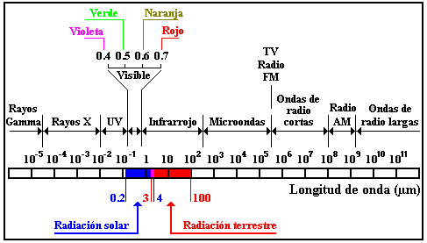

La energía de la radiación es transportada por corpúsculos llamados fotones; es así como la intensidad de la radiación está dada por el número de fotones incidentes en una determinada área.

La intensidad de radiación solar no es constante sino que depende de la longitud de onda, siendo más intensa en el rango visible (400-700nm.).

Gran parte de la radiación con longitud de onda menor a 300nm es eliminada por la atmósfera.

*Recuerda*: ***1μm=10-6m; 1nm=10-9m y 1pm=10-12m***

La Radiación Ultravioleta es parte del espectro electromagnético emitido por el Sol, y de acuerdo a la longitud de onda y a los distintos roles que juegan en los procesos fotoquímicos y en la salud humana, es clasificada en tres tipos:

* ***Ultravioleta C*** (***UVC***): La longitud de onda de estos rayos oscila entre 100 y 280 nanómetros. Es altamente dañina para los seres vivos y en presencia de la cual no sería posible la vida en la Tierra. Esta radiación es totalmente absorbida por el ozono estratosférico, vapor de agua y gases (O2, CO2), de modo que en ningún caso alcanza la superficie terrestre.
* ***Ultravioleta B*** (***UVB***): la longitud de onda de estos rayos oscila entre 280 y 315 nanómetros. Parte de esta radiación es absorbida por el ozono, pero un porcentaje no despreciable (10% aproximadamente) alcanza la superficie terrestre y afecta a los seres vivos. Su efecto sobre las personas no solamente produce bronceado sino que además puede producir quemaduras, envejecimiento de la piel, cáncer de piel, conjuntivitis, etc.

* ***Ultravioleta A*** (***UVA***): estos rayos están compuestos de longitudes de onda de 315 a 400 nanómetros. Los efectos de este tipo de radiación sobre las personas son similares a los de los UVB, pero mediante dosis unas 1000 veces superiores, por lo que proporcionalmente resulta menos perjudicial, aunque la intensidad que alcanza la superficie terrestre es muy superior a la UVB.

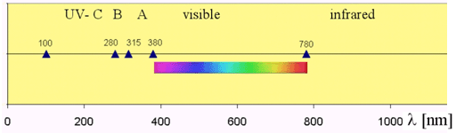

La Mayor parte de la Radiación UVA y cerca del 10% de la radiación UVB alcanzan la superficie de la Tierra. Tanto los rayos UVA como los UVB son los más importantes para la salud humana.

La intensidad de la radiación solar UV en la superficie de la Tierra depende de varios factores ambientales, entre los que se cuentan la altura del sol, latitud, altitud, reflexión del suelo, concentración de ozono atmosférico, presencia de nubes, bruma, polvo atmosférico y otros componentes orgánicos

La existencia de vida, como se ha desarrollado en la Tierra, depende de la eliminación efectiva de las radiaciones UV, ya que destruye los enlaces químicos de las sustancias orgánicas (proteínas y ácidos nucleicos). La atmósfera realiza eficientemente este proceso principalmente por la absorción que realizan las moléculas de oxígeno y ozono.

**El aumento de la Radiación Ultravioleta**

El ozono estratosférico es un escudo efectivo, que nos protege de la más dañina radiación ultravioleta (***UVB***). Para explicar el aumento de la radiación ultravioleta incidente sobre la Tierra necesariamente debemos referirnos al Ozono Estratosférico.

Nuestro país se encuentra afectado por la disminución de la capa de ozono que se registra sostenidamente a nivel mundial. El hemisferio Norte muestra una disminución paulatina acumulada del 5%, respecto del año 1982, mientras que en el hemisferio Sur decae aproximadamente un7%. Esta magnitud promedio, no es igual en todas partes, pues existen regiones, como la comprendida entre Puerto Montt y la Península Antártica en que la disminución acumulada estimativa será alrededor del 13%

Ahora que se toma conciencia sobre el gran daño que le hemos causado al ozono, se debe tomar medidas sobre la consecuencia aún más radical, la radiación emitida por el Sol, el incremento progresivo de la radiación ultravioleta(UV) que nos llega prácticamente de una manera directa, pues el filtro se está adelgazando. Por eso más que nunca hoy se debe ser moderado al momento de exponerse al Sol de manera directa, para evitar por cierto, que esta práctica constituya un riesgo para la salud.

El ozono es un compuesto inestable de tres átomos de oxígeno y se encuentra en la estratósfera, a 25 km de la Tierra aproximadamente, y de unos 30 km de espesor. Su importancia radica en que actúa como un poderoso filtro para la radiación UV, lo que permite la existencia de vida dentro del planeta. Este gas se crea y se destruye de manera natural por procesos atmosféricos en los que interviene la radiación ultravioleta.

En la segunda mitad de la década de los 80 se descubrió un importante adelgazamiento en la capa de ozono sobre la Antártica; posteriormente se comprobó que ocurría un fenómeno similar sobre el Polo Norte. Es así como se descubrió que el ozono se ha estado destruyendo paulatinamente. Debido a la lentitud de los procesos fotoquímicos el agujero ha aumentado de manera continua, y en estos momentos se está produciendo una reducción prácticamente global de ozono atmosférico. La mayor reducción se observa en las latitudes medias del hemisferio sur en la época otoño invierno.

De acuerdo a las investigaciones realizadas la principal causa de la destrucción del ozono estratosférico, y el consecuente adelgazamiento de la Capa de Ozono son la contaminación con ciertos compuestos fluorocarbonados presentes en los aerosoles y sistemas de aire acondicionado y refrigeración, por mencionar algunos. Su destrucción es más sencilla de lo que se cree

Tal como puede apreciarse en la gráfica la radiación ultravioleta arranca una molécula de cloro de una molécula de clorofluorocarbono; este átomo de cloro, al combinarse con una molécula de ozono la destruye, para luego combinarse con otras moléculas de ozono y eliminarlas. Este dañino proceso es capaz de destruir hasta 100.000 moléculas de ozono por cada átomo de cloro y solo se detiene cuando este se mezcla con algún compuesto químico que lo neutraliza.

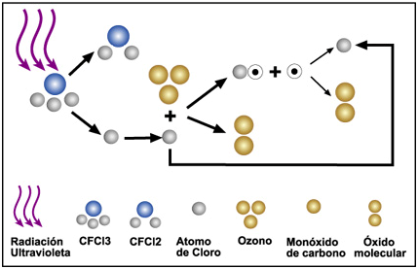

**ALTERACIONES DEBIDAS A LA CONTAMINACIÓN**

Definiremos la contaminación atmosférica como la impurificación de la atmósfera por inyección y permanencia temporal en ella de materias, gaseosas, líquidas o sólidas, ajenas a su composición normal o en proporción claramente superior a la de aquella.

La contaminación derivada de la actividad humana se suele designar como ***artificial o*** ***antropogénica***, para distinguirla de de la ***contaminación natural***, originada por catástrofes terrestres, tales como terremotos, volcanes, tormentas, tempestades, o bien por fenómenos naturales, como el depósito de polen, moho, esporas, etc.

La segunda parte de la definición de la contaminación atmosférica considera la permanencia de los contaminantes en la atmósfera durante cierto tiempo, que está relacionado con la capacidad de ésta para dispersarlos, con su reactividad química y con el lavado de la atmósfera que efectúa la lluvia, efectos todos que contribuyen a ir reduciendo la concentración de contaminantes

Podemos decir que la contaminación antropogénica surge cuando la humanidad comienza a dominar el fuego, con los consiguientes cambios en la flora y en la fauna del territorio. De esta manera, y en el transcurso de los milenios, fueron teniendo lugar las primeras modificaciones del medio producidas de una forma artificial: quema de bosques, monocultivos agrícolas. Ganadería extensiva, emisión a la atmósfera de gases tóxicos, vertido de desechos en ríos, lagos y mares, etc.

Nada diferente, en definitiva, de lo que sucede en la actualidad, salvo en dos aspectos muy significativos:

* En épocas pasadas la población mundial era muy reducida
* Las necesidades energéticas de la población, medidas en consumo de energía por habitante y día, eran también muy pequeñas.

Estos dos factores simultáneos hicieron que hasta bien entrado el siglo XVIII la contaminación apenas implicase problema medioambiental alguno. Sin embargo, por estas fechas tuvo lugar la llamada Revolución Industrial, que significó un considerable incremento, tanto en la población, explosión demográfica, como en el consumo de energía, comenzando a crecer ambos de una forma exponencial, lo que propició el paso de una sociedad esencialmente agrícola a otra marcadamente industrial, sustituyéndose progresivamente el trabajo manual por el mecánico. Resultó decisivo, en este aspecto, la generalización del uso de la máquina de vapor que dio lugar a la utilización en gran escala de combustibles fósiles, impulsándose también la industria dl carbón y del hierro.

Como consecuencia del aumento de población, se hicieron mayores demandas de productos básicos, alimentación, vestido, calzado, etc, y energéticos, comenzando a identificarse en el subconsciente colectivo los términos de progreso y consumo, factor este último estrechamente ligado a una intensa actividad industrial que requiere un consumo masivo de energía.

El problema surge al considerar que la mayor parte de esta energía procede de quemar el carbón, el petróleo y el gas natural, cuya combustión da origen a productos de desecho de carácter marcadamente peligrosos para los seres vivos, y causa un deterioro muy importante del entorno medioambiental.

En los procesos que componen la contaminación artificial hay que señalar en primer término la emisión de contaminantes, que se lanzan a la atmósfera y permanecen en ella durante un tiempo más o menos largo, ***tiempo de residencia.***

Responsables de la emisión son las centrales térmicas que queman carbón o combustibles derivados del petróleo, las industrias de diversas clases, los vehículos automóviles y otros medios de transporte, incluyendo ferrocarriles, barcos, aviones, y finalmente la calefacción y las actividades domésticas.

La segunda parte de la definición de la contaminación atmosférica considera la permanencia de los contaminantes en la atmósfera durante cierto tiempo, que está relacionado con la capacidad de ésta ara dispersarlos, con su reactividad química y con el lavado de la atmósfera que efectúa la lluvia, efectos todos que contribuyen a ir reduciendo la concentración de contaminantes.

El estudio de la contaminación atmosférica ha de incluir el de los efectos de los contaminantes, tanto sobre seres vivos como sobres estructuras, metálicas, de cemento, ladrillo, piedra, etc, suelos, o sobre las propiedades de la atmósfera misma y/o difusión de la radiación solar y terrestre, alteración del balance de calor del sistema tierra-atmósfera con las posibles influencias sobre el tiempo y el clima locales etc.

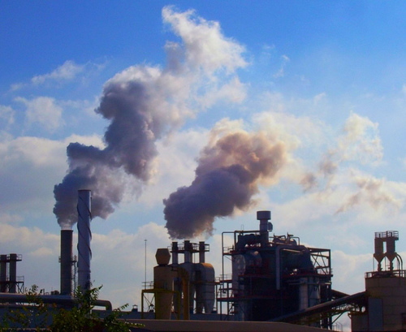Las concentraciones de sustancias contaminantes en el aire, en el agua, en los suelos, suelen ser muy pequeñas y por esta razón en la Química Ambiental se suelen utilizar como unidades de concentración:

***ppt***=partes por mil, ***ppm***= partes por millón;

***ppb***=partes por billón;

***μg/m3***=microgramos por metro cúbico

***μg/cm2***=microgramos por centímetro cuadrado

Además del nitrógeno, oxígeno y argón, los gases que integran el aire, aunque en muy pequeña proporción, desempeñan un papel crucial en los procesos que se verifican en la atmósfera.

Considerando un aire no contaminado antropogénicamente, estos gases son:

* Dióxido de carbono(CO2), procedente de la respiración de los seres vivos
* Metano(CH4) y amoniaco(NH3), producidos por fermentaciones anaeróbicas
* Ácido clorhídrico(ClH) y óxidos de azufre, que tienen su origen ene erupciones volcánicas
* Óxido de nitrógeno y Ozono, producidos por olas descargas eléctricas en las tormentas
* También debemos considerar que los incendios forestales, que en ocasiones se producen de una forma natural, dan lugar a dióxidos de carbono, vapor de agua, hidrocarburos etc.

Las actividades humanas pueden alterar la composición de la atmósfera, dando lugar a modificaciones importantes de sus propiedades físicas y químicas, hasta el punto de causar efectos nocivos sobre los seres vivos, e incluso sobre materiales construidos. Se dice, en estos casos, que existe contaminación atmosférica. Por regla general, los contaminantes no se producen aisladamente, sino de una forma conjunta, dando lugar a que se incrementen sus efectos prejudiciales. Así, los motores de los automóviles emiten monóxido de carbono(CO), óxidos de nitrógeno e hidrocarburos, así como partículas sólidas procedentes de la combustión.

Una vez en la atmósfera, todas estas sustancias son transportadas a regiones relativamente distantes del centro emisor, diluyéndose de esta forma su impacto ambiental. Pero más tarde pueden regresar de nuevo a la superficie terrestre de dos maneras distintas:

1. Por sedimentación, si se encuentran en fase sólida( deposición seca)
2. Incorporadas a la lluvia( deposición húmeda)

Los contaminantes atmosféricos pueden ser:

* ***Primarios***: una vez producidos pasan a la atmósfera. Algunos de ellos se asocian a gotas de agua o núcleos higroscópicos y/o sufren reacciones químicas que conducen a productos insolubles, terminando su vida como partículas.
* ***Secundarios***: no son directamente inyectados en la atmósfera, sino que se producen por reacción química entre los que sí lo son (primarios) y los gases atmosféricos. Son más peligrosos que los anteriores. Entre ellos se puede citar el Ozono que aparece como consecuencia de complicados procesos fotoquímicos, es decir, inducidos por la luz solar, entre óxidos de nitrógeno e hidrocarburos.

*Entre las sustancias contaminantes más importantes podemos destacar los siguientes*:

CO, SO2, SO3, NO2, NO, hidrocarburos no saturados y aromáticos, CFH, clorofluorometanos, m-partículas (Si, Be, As, Cr, Pb, asbesto, humos, etc.). Lluvia ácida, reacciones fotoquímicas y radicales libres, agentes oxidantes y ozono.

1.-**Monóxido de carbono** (CO): la mayor parte procede de la oxidación del metano producido por la putrefacción de la materia orgánica (***CH4 + O2→CO+H2O+H2***), también se origina antropogénicamente en la combustión de combustibles fósiles, en especial gasolina y gasoil en los motores de explosión. Por este motivo en las zonas urbana de tráfico intenso existen concentraciones muy elevadas de este contaminante cuya presencia en el aire en concentraciones superiores a 600ppm resulta mortal para el organismo humano.

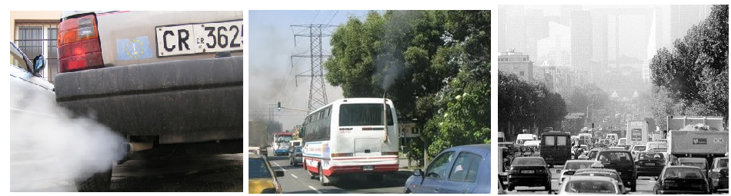El monóxido de carbono (CO): es un gas inodoro e incoloro. Cuando se lo inhala, sus moléculas ingresan al torrente sanguíneo, donde inhiben la distribución del oxígeno. En bajas concentraciones produce mareos, jaqueca y fatiga, mientras que en concentraciones mayores puede ser fatal.

2.-**Óxidos de nitrógeno**, los más importantes son el N2O, que aunque no es tóxico, se descompone en la atmósfera por la acción de la luz originando NO.

**2N2O → N2 + 2NO** El NO y el NO2 que son tóxicos y contaminantes, en concentraciones superiores a 10ppm inhiben la fotosíntesis de las plantas, siendo capaces de convertirse en ácido nítrico (HNO3) por medio de oxidantes como el ozono o el radical oxihidrilo (OH•)

**NO + O3→ NO2+ O2 → NO2+OH → HNO3**

Los óxidos de nitrógeno forman un importante grupo de gases contaminantes. Aunque hay diversos, son conocidas ocho formas de óxido de nitrógeno distintas, los más importantes, en cuanto a sus efectos contaminantes, son el dióxido de nitrógeno (NO2) y el monóxido de nitrógeno (NO). La importancia del resto es menor ante estos dos.

Los óxidos de nitrógeno se generan a causa de las altas temperaturas que se producen en los procesos de combustión, sobre todo en combustibles fósiles. Las altas temperaturas permiten la combinación directa del oxígeno y el nitrógeno de la atmósfera y se produce monóxido de nitrógeno (NO). Este gas se oxida posteriormente y da dióxido de nitrógeno (NO2). De forma natural, se producen como consecuencia de incendios forestales y erupciones volcánicas.

En las zonas de gran aglomeración de tránsito, los automóviles llegan a producir cerca del 60 % del total de óxidos de nitrógeno. Últimamente la industria del automóvil hace un importante esfuerzo en el sentido de instalar, en sus modelos, catalizadores que aceleren la descomposición del ácido nítrico en sus componentes originales, nitrógeno y oxígeno, para rebajar la emisión de este contaminante. Estos gases originan la disminución de la visibilidad, la corrosión de materiales y la disminución en el crecimiento de algunas especies vegetales de importancia agrícola, son los efectos principales producidos por estos compuestos.

En una primera reacción, los óxidos de nitrógeno se transforman, en la atmósfera en ácido nítrico o nitratos. Este ácido, muy corrosivo, es arrastrado por el agua de lluvia y llega a ser uno de los constituyentes de las lluvias ácidas. Los óxidos de nitrógeno intervienen también en la destrucción de la capa de ozono. Aunque actúen sólo como catalizadores, pequeñas cantidades de óxido pueden destruir grandes cantidades de ozono hasta que no son eliminados de la estratosfera por un lento proceso natural. En el caso de la aviación, los reactores inyectan los óxidos de nitrógeno directamente a la estratosfera y agravan de esta manera el efecto.

***Destrucción del ozono atmosférico:***

***O3 + h (< 320 nm) →  O + O2***

***O + O3 ------------------>  O2 + O2***

En la primera reacción se observa que las moléculas de ozono absorben radiaciones ultravioleta de menos de 320nm, rompiéndose en moléculas de oxígeno más átomos de oxígeno libres. Los átomos de oxígeno libres reaccionan con más moléculas de ozono, como muestra la segunda reacción, formándose oxígeno molecular.  Esta segunda reacción es bastante lenta en sí misma, pero diversas sustancias como los óxidos de nitrógeno (NO y NO2), el H, OH, y H2O y el cloro y sus óxidos, Cl, ClO, ClO2, actúan como catalizadores acelerando la destrucción del ozono. En esta reacción es donde inciden de forma más relevante las sustancias de origen humano que destruyen el ozono (O3)

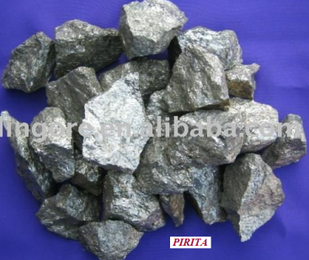

3.-**Óxidos de azufre,** se producen al quemarse combustibles sólidos. El carbón de hulla que se quema en las plantas térmicas de generación de energía eléctrica contiene de un 1 al 3% de azufre, en gran parte en forma de minerales tales como las piritas. Durante la combustión el azufre se convierte en dióxido de azufre.

**4FeS2(s) +11 O2(g)→ 2Fe2O3(s) + 8 SO2(g)**

Las fuentes emisoras de SO2 pueden ser **naturales** (producen el 55,2%), como la descomposición de la materia vegetal o el efecto de los volcanes, y **antropogénicas** (44,7%), como las centrales térmicas (70% de las emisiones antropogénicas), consumición de derivados del petróleo (16%), craqueo del petróleo (4%), la siderurgia (4,5 %).

Hay que tener en cuenta que el efecto contaminante de las fuentes naturales es mínimo, ya que la emisión de SO2 está muy dispersada por toda la tierra. En cambio las emisiones antropogénicas están muy concentradas, por lo que son estas las que se deben reducir para frenar el problema, exceptuando la [madera](http://www.monografias.com/trabajos15/transformacion-madera/transformacion-madera.shtml), contienen azufre.

Los principales emisores de dióxido de azufre(SO2) son: las centrales eléctricas y las industriales, especialmente aquellas que elaboran [metales](http://monografias.com/trabajos10/coma/coma.shtml) como plomo, cromo y zinc, también las instalaciones domiciliarias de [agua](http://www.monografias.com/trabajos14/problemadelagua/problemadelagua.shtml) caliente, las [industrias](http://www.monografias.com/trabajos5/induemp/induemp.shtml) químicas, las de [petróleo](http://www.monografias.com/trabajos10/petro/petro.shtml#pe) y los buques.

Los procesos metalúrgicos constituyen otra fuente principal de óxidos de azufre. Muchos de los metales pesados que existen en la naturaleza en forma de sulfurosos, éstos minerales se calcinan en aire para convertirlos en óxidos o metales libres.

***2PbS(S) + 3 O2(g) → 2PbO(S) + 2 SO2g) Cu2S(S) + O2(g)→ 2Cu(S) + SO2(g)***

El dióxido de azufre, el trióxido de azufre y el ácido sulfúrico destruyen la vegetación y sus residuos son arrastrados por los vientos. El [comportamiento](http://www.monografias.com/trabajos16/comportamiento-humano/comportamiento-humano.shtml) de las especies vegetales a la acción de esta toxicidad es muy variable. Las [plantas](http://www.monografias.com/trabajos14/plantas/plantas.shtml) de hojas grasas son más sensibles, mientras que las leñosas son más resistentes.

Los niños y jóvenes son especialmente sensibles a los efectos irritantes del dióxido de azufre. El [aire](http://www.monografias.com/trabajos/aire/aire.shtml) contaminado agrava las [enfermedades](http://www.monografias.com/Salud/Enfermedades/) del [aparato respiratorio](http://www.monografias.com/trabajos14/cuerpohum/cuerpohum.shtml#RESPIR).

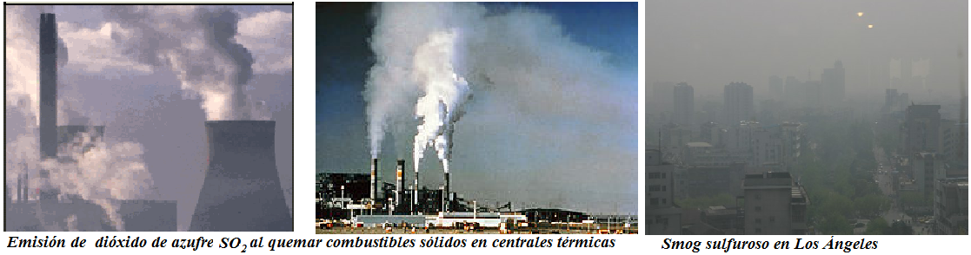El [tiempo](http://www.monografias.com/trabajos6/meti/meti.shtml) de permanencia en la [atm](http://www.monografias.com/trabajos/atm/atm.shtml)ósfera de los contaminantes sulfurados, se estima entre 5 y 40 días y una de las formas de eliminarlos es a través de las precipitaciones pluviales.

4.***-*Hidrocarburos y sus derivados. *L***os hidrocarburos entran directamente en la atmosfera en forma de gases emitidos por las refinerías de petróleo o por evaporación proveniente de os tanques de combustible de los automóviles. La fuente más importante de ellos son los escapes de los automóviles, que contiene cantidades importantes de hidrocarburos sin quemarse aun. Un alto porcentaje de los hidrocarburos contenidos en los gases de escape son las olefinas producidas por descomposición térmica (cracking) de las parafinas, en los límites de la gasolina de C5 a C10. Hay que mencionar, además de los derivados orgánicos halogenados, utilizados como disolvente, propulsores de aerosoles y en circuitos de refrigeración, que se vierten en la atmósfera como residuos, y cuyos productos de degradación son los responsables, en gran medida, de la destrucción de la capa de ozono.

**5.-Particulas sólidas de compuestos no volátiles**. En la atmósfera existen partículas sólidas de procedencia muy diversa: erupciones volcánicas, erosión del suelo, incendios forestales, combustiones de productos petroquímicos, emisiones industriales, etc, siendo su concentración especialmente elevada en las zonas urbanas. Estas partículas terminan por depositarse en la superficie de la Tierra, efectuando gravemente a los vegetales, pues taponan las esporas impidiendo la fotosíntesis y la respiración. Si su tamaño es del orden de la micra, son capaces de penetrar en los alveolos pulmonares y repercutir negativamente en el aparato respiratorio de los seres humano.

Según su tamaño pueden permanecer suspendidas en la atmósfera de uno a tres días, las de 10 micrómetros o más hasta varios días o semanas, las más pequeñas. Algunas de estas partículas son especialmente tóxicas para los humanos y, en la práctica, los principales riesgos para la salud humanas por la contaminación del aire provienen de este tipo de polución, especialmente abundante en las ciudades.

Al respirar inhalamos los gases, vapores y partículas que hay en el aire. La composición de las partículas en suspensión puede ser una mezcla muy variada: por ello se clasifican según su medida y según como se comportan al respirar, y no tanto por lo que contienen. Las partículas de diámetro aerodinámico igual o inferior a 10μm (PM10) suelen llegar más allá de la garganta. Las que tienen un diámetro igual o inferior a 2,5μm (PM2,5) pueden llegar hasta los pulmones. Finalmente, las partículas ultrafinas, con un diámetro igual o inferior a 0,1μm, pueden llegar a pasar del alvéolo pulmonar a la sangre.

Las partículas ultrafinas probablemente son capaces de causar más problemas que las más grandes y pueden comportar riesgo de morir por enfermedad isquémica del corazón o por arritmia letal. Parece que los pulmones dejan pasar fácilmente estas partículas del aire inspirado hasta la sangre.

También parece que un aumento en la concentración de PM2,5 causa un aumento de la frecuencia cardiaca y más riesgo de sufrir arritmia.

Se suelen representar por PMx donde x se refiere al diámetro de la partícula en μm, como PM2,5

***6.-Cotaminación atmosférica y la lluvia ácida***

La lluvia ácida presenta un pH menor (más ácido) que la lluvia normal o limpia.  Constituye un serio problema ambiental ocasionado principalmente por la contaminación de hidrocarburos fósiles. Estos contaminantes son liberados al quemar carbón y aceite cuando se usan como combustible para producir calor, calefacción o movimiento (gasolina y diesel).

 El humo del cigarro es una fuente secundaria de esta contaminación, formada principalmente por dióxido de azufre (SO2) y óxidos de nitrógeno (NOx).  Las erupciones volcánicas y los géiseres contribuyen con una pequeña cantidad de estos contaminantes a la atmósfera.

 La lluvia ácida se forma generalmente en las nubes altas donde el SO2  y los NOx  reaccionan con el agua y el oxígeno, formando una solución diluida de ácido sulfúrico y ácido nítrico. La radiación solar aumenta la velocidad de esta reacción.

***SO3+H2O → H2SO4*** y ***2NO2+H20 → HNO3 + HNO2***

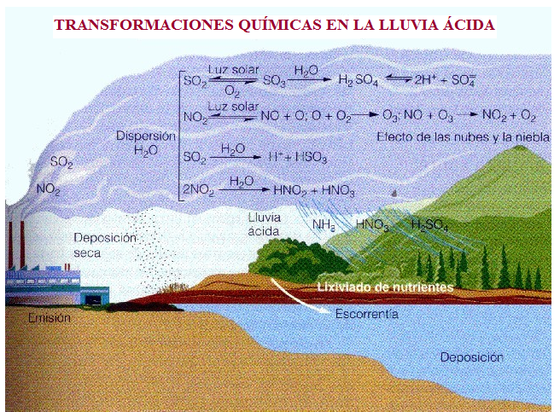

La lluvia, la nieve, la niebla y otras formas de precipitación arrastran estos contaminantes hacia las partes bajas de la atmósfera, depositándolos sobre las hojas de las plantas, los edificios, monumentos y el suelo.

A través del ciclo hidrológico, el agua se mueve en plantas y animales, ríos, lagos y océanos, evaporándose a la atmósfera y formando nubes que viajan empujadas por el viento, de tal suerte que si transportan contaminantes, éstos pueden alcanzar casi cualquier lugar sobre la superficie terrestre.

 Una lluvia ¨limpia¨ es imposible de despojar de partículas de polvo y polen y de un pH cercano al 5.6 (ligeramente ácido). Al adicionarse SO2 y NOx el pH se hace fuertemente ácido, por los ácidos sulfúrico y nítrico formados en la atmósfera.

Los contaminantes pueden depositarse también en forma seca, como gas o en forma de pequeñas partículas. De hecho, casi la mitad de la acidez de la atmósfera se debe a este tipo de deposición.

El viento se encarga de empujar estos contaminantes sobre los edificios, el suelo, el campo y aún, hacia nuestro interior con el aire que respiramos. Cierta parte de estos contaminantes la podemos ingerir con los alimentos a los que ha llegado polvo y gas.

Los efectos de la lluvia ácida son:

1. Modificación de algunos procesos físico-químico que tienen lugar en el suelo: por ejemplo un aumento de solubilidad de determinadas sales de cationes tóxicos, plomo, cinc, cadmio, aluminio, etc, que quedan de esta forma incorporados al terreno.
2. Daños en la vegetación, habiendo sido destruidas ingentes masas forestales en lagunas zonas boscosas, por ejemplo la Selva Negra en Alemania
3. Deterioro de los materiales de construcción, corrosión de estructuras metálicas, mal de la piedra etc.

Los efectos de la lluvia ácida en el suelo pueden verse incrementados en bosques de zonas de alta montaña, donde la niebla aporta cantidades importantes de los contaminantes en cuestión.

 Las áreas de cultivo no son tan vulnerables a los efectos de la lluvia ácida, toda vez que generalmente son abonadas con fertilizantes que restituyen nutrientes y amortiguan la acidez.

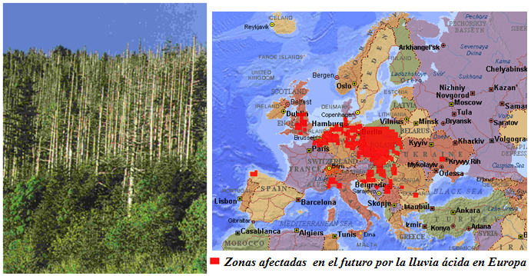

7.-**Aerosoles primarios.** Los aerosoles emitidos a la atmosfera directamente desde la superficie del planeta proceden principalmente, de los volcanes, la superficie oceánica, los incendios forestales, polvo del suelo, origen biológico ( polen, hongos y bacterias) y actividades humanas.

8.-**Aerosoles secundarios** Los aerosoles secundarios se forman en la atmósfera por diversas reacciones químicas que afectan a gases, otros aerosoles, humedad, etc. suelen crecer rápidamente a partir de un núcleo inicial.

Entre los aerosoles secundarios más abundantes están los iones sulfato alrededor de la mitad de los cuales tienen su origen en emisiones producidas por la actividad humana. Otro componente importante de la fracción d aerosoles secundarios son los iones nitrito.

La mayor parte de los aerosoles emitidos por la actividad humana se forman en el hemisferio Norte y como no se expanden por toda la atmósfera tan rápido como los gases, sobre todo porque su tiempo de permanencia medio en la atmósfera no suele ser mayor de tres días, tienden a permanecer cerca de sus lugares de producción.

En los últimos años ha cobrado especial interés el estudio de los efectos causados por este tipo de partículas pues juegan un papel muy importante a la hora de reflejar parte de la luz solar que llega a la atmósfera.

**9.-Sustancias radiactivas.** Isótopos radiactivos como el Radón-222, Yodo-131, Cesio-137, Cesio-134, Estroncio-90, Plutonio-239 etc, son emitidos a la atmósfera como gases o partículas en suspensión. Su presencia en la atmósfera puede ser debida a fenómenos naturales. Por ejemplo, algunas rocas, especialmente los granitos y otras rocas magmáticas, desprenden isótopos radiactivos. Por este motivo en algunas zonas hay radiactividad natural mucho más alta que en otras.

Otra causa son los rayos cósmicos que se dirigen hacia la Tierra, principalmente protones y partículas **α**, que interactúan con los núcleos de átomos presentes en la atmósfera. En este sentido, la capa de aire que está encima de nosotros actúa como un techo protector. La interacción de las partículas cósmicas con los núcleos en el aire produce reacciones nucleares en las que se crean nuevas partículas que continúan viajes hacia la superficie. Una fracción mínima de los rayos cósmicos primarios logra llegar hasta la superficie terrestre y son principalmente, las partículas llamadas muones.

Normalmente se encuentran, estas partículas radiactivas, en concentraciones bajas que no son peligro. En la actualidad preocupa de forma especial la acumulación de radón en el aire que se produce sobre terrenos de alta emisión de radiactividad. El departamento de Medicina Preventiva y Salud Pública de la USC pone en evidencia que en el área de Santiago de Compostela el 9% de los cánceres de pulmón tiene un origen directo en las emisiones de gas radón.

Una consecuencia del efecto absorbente de la atmósfera es que la intensidad de los rayos cósmicos aumenta según la altura de la superficie. Por otra parte el campo magnético terrestre desvía los rayos cósmicos hacia las regiones polares, por lo que las dosis aumentan con la latitud. Se estima que el promedio de equivalente de dosis de rayos cósmicos para un ser humano es de 30milirems cada año.

[*Roentgen*](http://es.wikipedia.org/wiki/Roentgen) *Equivalent Man (REM) es una unidad física utilizada antiguamente, y en la actualidad por los países anglosajones (aunque la están cambiando), para indicar la peligrosidad de una radiación. Sus dimensiones son julio por kg (J/kg).*

*La unidad admitida en el SI para medir esta cantidad es el* [***Siever****t*](http://es.wikipedia.org/wiki/Sievert) *(Sv) con las mismas dimensiones que el rem. La equivalencia con la nueva unidad es* ***1 Sv = 100 rem.***

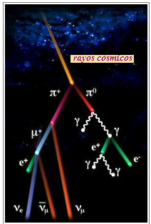

Cuando los rayos cósmicos, especialmente los rayos cósmicos galácticos de alta energía, chocan contra la atmósfera de la tierra, producen frecuentemente una cascada de partículas atómicas secundarias "lluvia aérea". Este diagrama ilustra un rayo cósmico entrante (en rojo, en la parte superior) y la lluvia aérea resultante, que incluye protones (verde), neutrones (anaranjados), piones (amarillo), muones (morados), fotones (azules), electrones y positrones (color rosado). Una lluvia aérea puede consistir en millones de partículas, dependiendo de la energía del rayo cósmico inicial.

*El rayo cósmico primario que penetra en la atmósfera produce una cascada de partículas elementales*

**10.- El Smog**

Las zonas urbanas ofrecen especiales características en lo que respecta al clima. La emisión de residuos a la atmósfera, la especial disposición de los edificios, de altura muy variada, y la gran cantidad de radiación solar que absorben los materiales de construcción producen el fenómeno llamado inversión térmica, una capa de aire más caliente que la inferior.

De esta manera se impide los movimientos verticales del aire, de forma que los agentes contaminantes de la atmósfera urbana quedan concentrados sobre la superficie, sin poder dispararse a zonas más elevadas. Ese estancamiento de partículas sólidas en suspensión da origen, en condiciones anticiclónicas, a una mezcla de niebla con partículas de humo que se conoce con el nombre de **smog** fotoquímico (humoniebla fotoquímica).

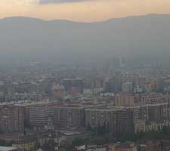El término "smog", un anglicismo resultado de las palabras smoke (humo) y fog (niebla), comenzó a utilizarse a principios del siglo XX en Inglaterra para denominar a una espesa niebla cargada de sustancias tóxicas como hollín y azufre, consecuencia de la contaminación atmosférica provocada por la combustión del carbón.

En la actualidad, los países más avanzados han desarrollado sistemas de control y de depuración de los combustibles que generan esta neblina tóxica, conocida como smog gris o industrial, por lo que su incidencia es menor. Sin embargo, en países en vías de industrialización como China o algunos países de Europa del Este, donde el carbón es una importante fuente de energía, todavía es un grave problema en algunas ciudades.

Por su parte, el denominado "***smog fotoquímico***" es un fenómeno común hoy día en prácticamente todas las ciudades del mundo. Los [óxidos de nitrógeno](http://www.consumer.es/web/es/medio_ambiente/naturaleza/2005/11/30/147412.php) y compuestos orgánicos volátiles (COVs) reaccionan en presencia de la luz solar produciendo una mezcla nociva de aerosoles y gases ([ozono troposférico](http://www.consumer.es/web/es/medio_ambiente/urbano/2006/02/22/149576.php), formaldehído, cetonas, etc.).

Los causantes de la emisión de estas sustancias son principalmente el tráfico, que genera entre el 50 y el 70% de la contaminación de las grandes ciudades europeas, y en menor medida las centrales eléctricas.

Este tipo de ***smog*** se describió por primera vez en Los Ángeles en los años 40, y se agrava especialmente en grandes ciudades con mucho tráfico, soleadas, y con poco movimiento de aire. También es especialmente significativo en ciudades con costa o cercanas a ella, como Los Ángeles o Tokio, y en grandes urbes situadas en amplios valles, como la ciudad de México.

El verano es la peor estación para este tipo de polución se le llama ***smog de verano*** y algunos fenómenos climatológicos, como las inversiones térmicas, pueden agravarlo en determinadas épocas al dificultar la renovación del aire. En Europa, el *smog fotoquímico* afecta especialmente a la región mediterránea. En este sentido, algunos expertos afirman que el ozono es, en la actualidad, uno de los contaminantes atmosféricos más importantes en España.

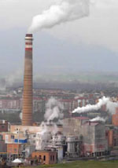Asimismo, el denominado "***smog de invierno***" o "smog ácido" se puede formar cuando las temperaturas son bajas y las concentraciones de dióxido de azufre aumentan por las emisiones de las calefacciones centrales de las casas. En invierno, la temperatura del suelo es a veces inferior que la de las capas altas de la atmósfera, haciendo que el aire permanezca cerca del suelo, y con ello los elementos contaminantes.

***Smog* Industrial**

El llamado smog industrial o gris fue muy típico en algunas ciudades grandes, como Londres o Chicago, con mucha industria, en las que, hasta hace unos años, se quemaban grandes cantidades de carbón y petróleo pesado con mucho azufre, en instalaciones industriales y de calefacción. En estas ciudades se formaba una mezcla de dióxido de azufre, gotitas de ácido sulfúrico formado a partir del anterior y una gran variedad de partículas sólidas en suspensión, que originaba una espesa niebla cargada de contaminantes, con efectos muy nocivos para la salud de las personas y para la conservación de edificios y materiales.

En muchas ciudades el principal problema de contaminación es el llamado smog fotoquímico. Con este nombre nos referimos a una mezcla de contaminantes de origen [primario](http://www.tecnun.es/asignaturas/Ecologia/Hipertexto/10CAtm1/100ConAt.htm#Conceptos básicos en contaminación atmosférica) ([NO](http://www.tecnun.es/asignaturas/Ecologia/Hipertexto/10CAtm1/200Conta.htm" \l "OxidosN" \t "_blank)[x](http://www.tecnun.es/asignaturas/Ecologia/Hipertexto/10CAtm1/200Conta.htm" \l "OxidosN" \t "_blank) [e hidrocarburos volátiles](http://www.tecnun.es/asignaturas/Ecologia/Hipertexto/10CAtm1/200Conta.htm" \l "OxidosN" \t "_blank)) con otros secundarios (ozono, [peroxiacilo](http://www.tecnun.es/asignaturas/Ecologia/Hipertexto/00General/Glosario.html#Peroxiacilo), radicales [hidroxilo](http://www.tecnun.es/asignaturas/Ecologia/Hipertexto/00General/Glosario.html#Hidroxilo), etc.) que se forman por reacciones producidas por la luz solar al incidir sobre los primeros.

**NO2(g) + hν → NO(g)+ O(g)**

Esta mezcla oscurece la atmósfera dejando un aire teñido de color marrón rojizo cargado de componentes dañinos para los seres vivos y los materiales. Aunque prácticamente en todas las ciudades del mundo hay problemas con este tipo de contaminación, es especialmente importante en las que están en lugares con clima seco, cálido y soleado, y tienen muchos vehículos. El verano es la peor estación para este tipo de polución y, además, algunos fenómenos climatológicos, como las inversiones térmicas, pueden agravar este problema en determinadas épocas ya que dificultan la renovación del aire y la eliminación de los contaminantes.

Principio del formulario

Una vez que el oxígeno y el nitrógeno se combinan, forman varios compuestos químicos gaseosos que reciben el nombre genérico de "óxidos de nitrógeno", a menudo abreviado con el término NOx. Algunos de estos compuestos, principalmente el monóxido de nitrógeno, también conocido como óxido nítrico (NO), y sobre todo el dióxido de nitrógeno (NO2), producen importantes impactos medioambientales y en la salud.

La naturaleza es la productora principal de óxidos de nitrógeno, mediante la descomposición bacteriana de nitratos orgánicos, por la combustión vegetal o por la actividad volcánica. No obstante, la acción humana está incrementando la emisión de este tipo de gases, mediante el escape de vehículos motorizados, sobre todo de tipo diesel, la combustión del carbón, petróleo o gas natural, el uso de fertilizantes, el incremento de residuos de origen humano y animal, y durante diversos procesos industriales.

El smog, aparte de reducir la visibilidad natural, irrita los ojos, las mucosas y el aparato respiratorio, incrementando considerablemente la tasa de mortalidad. Afecta negativamente a la vegetación. Su prevención requiere controlar adecuadamente la emisión de humos procedentes de calderas, hornos, industrias metálicas, vehículos, incineradores, etc.

**MEDIDAS PARA SU PROTECCIÓN**

Los efectos de la contaminación atmosférica, tanto a nivel individual como a nivel local o global, están directamente relacionados con las actividades antrópicas, por lo que las medidas frente a la contaminación, tanto preventivas como correctoras, se han de centrar en los procesos energéticos, los transportes y las actividades industriales.

**a) Medidas preventivas.**

* Planificar los usos del territorio con el fin de ubicar las industrias donde sus efectos sobre los seres humanos y el medio ambiente sean menores.
* Potenciar el transporte público
* Evaluar el impacto ambiental de cualquier proyecto que pueda tener una incidencia medioambiental
* Elaborar normas legislativas que regulen los niveles de emisión
* Adoptar políticas de información y educación ambiental

**b) Medidas correctoras.-** Se aplican cuando las medidas preventivas no alcanzan los objetivos exigidos.

* Garantizar una buen dispersión en el entorno por medio de chimeneas adecuadas, evitando en lo posible la contaminación transfronteriza
* Modificar el proceso y/o las materias primas que reduzcan las emisiones contaminantes. Así, por ejemplo, reducir el contenido de azufre en los gasóleos, evitar el consumo de carbón utilizando ga o gasóleo.
* Imponer sanciones y tasas ecológicas por contaminación y vertidos
* 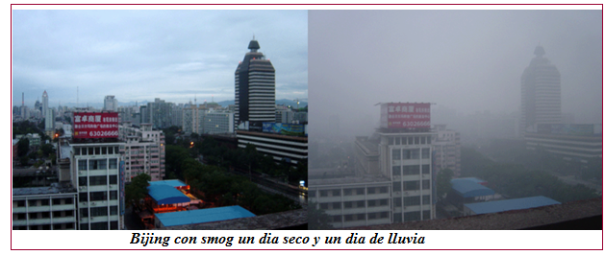Diseñar e imponer tácticas de control de emisiones hasta conseguir los estándares de calidad del aire se hayan establecido